|  |  |
| --- | --- |
|  | TRƯỜNG ĐẠI HỌC CÔNG NGHỆ TP. HCM  **KHOA CÔNG NGHỆ THÔNG TIN** |

**ĐỒ ÁN HỌC PHẦN**

**Tên học phần: LẬP TRÌNH WEB**

**WEBSITE KINH DOANH ĐỒNG HỒ ORIENT**

Giảng viên hướng dẫn: **ThS. Trịnh Công Nhựt**

Sinh viên thực hiện:

|  |  |  |
| --- | --- | --- |
| MSSV: | Họ và tên: | Lớp: |
| **1911066458** | **Nguyễn Trọng Tuấn** | **19DTHD4** |
| **1911065966** | **Nguyễn Thành An** | **19DTHD4** |
| **1911066628** | **Nguyễn Huy Bảo Toàn** | **19DTHD4** |
| **1911066462** | **Nguyễn Diệp Thanh Tùng** | **19DTHD4** |

*TP. Hồ Chí Minh, 04/2022*

TP. Hồ Chí Minh, 04/2022

**PHIẾU PHÂN CÔNG NHIỆM VỤ**

**THỰC HIỆN ĐỒ ÁN HỌC PHẦN: LẬP TRÌNH WEB**

1. Tên đề tài: Xây dựng Website kinh doanh đồng hồ Orient.

2. Giảng viên hướng dẫn: ThS. Trịnh Công Nhựt.

|  |  |  |  |
| --- | --- | --- | --- |
| **STT** | **MSSV/ Họ và tên** | **Nội dung công việc thực hiện** | **Tự đánh giá**  **Tỉ lệ & Điểm** |
| 1 | 1911066628/  Nguyễn Huy Bảo Toàn | - Vẽ sơ đồ use case khách hàng.  - Giao diện:  +Khách hàng: đăng nhập, đăng ký, giới thiệu , đặt hàng.  +Admin: quản lý danh sách đơn đặt hàng, danh sách đơn hàng đã hủy.  - Chức năng: Xem thông tin sản phẩm, đánh giá.  - Viết báo cáo | 8.5 |
| 2 | 1911066458/  Nguyễn Trọng Tuấn | - Thiết kế CSDL  - Giao diện:  +Khách hàng: sản phẩm đồng hồ, liên hệ, tìm kiếm sản phẩm.  +Admin: quản lý liên hệ với khách hàng, danh mục sản phẩm, quản lý giao diện menu web với slider.  - Chức năng: Thanh toán, liên hệ.  - Viết báo cáo | 8.5 |
| 3 | 1911065966/  Nguyễn Thành An | - Thiết kế CSDL.  - Giao diện:  +Khách hàng: chi tiết sản phẩm, giỏ hàng, đơn hàng đã mua.  +Admin: đăng nhập admin, quản lý sản phẩm, quản lý khách hàng.  - Chức năng: đăng ký, đăng nhập, đặt sản phẩm.  - Viết báo cáo | 8.5 |
| 4 | 1911066462/  Nguyễn Diệp Thanh Tùng | - Vẽ sơ đồ use case admin.  - Giao diện:  +Khách hàng: trang chủ, tin tức, phụ kiện.  +Admin: quản lý tài khoản admin, danh mục bài viết, quản lí trang đơn.  - Chức năng: tìm kiếm sản phẩm, chi tiết đơn hàng.  - Viết báo cáo | 8.5 |

**MỤC LỤC**

CHƯƠNG 1: MỞ ĐẦU 1

1.1. Giới thiệu đề tài 1

**1.1.1.Ý nghĩa khoa học thực tiễn của đề tài 1**

**1.1.2. Ngôn ngữ lập trình C# là gì? 1**

**1.1.3. Lý do nên chọn MYSQL cho website của mình? 2**

1.2. Mục đích của đề tài 3

**1.2.1. Chức năng người dùng 3**

**1.2.2. Chức năng quản trị 4**

CHƯƠNG 2: CƠ SỞ LÝ THUYẾT 5

2.1. Thương mại điện tử và website thương mại điện tử 5

**2.1.1. Thương mại điện tử là gì? 5**

**2.1.2. Thương mại điện tử xuất hiện ở Việt Nam khi nào? 5**

**2.1.3. Lợi ích của thương mại điện tử (TMĐT)? 5**

**2.1.4. Web thương mại điện tử 8**

2.2. Các công nghệ - kỹ thuật lập trình website 8

**2.2.1. Tìm hiểu về HTML5 8**

**2.2.2. Tìm hiểu về CSS3 9**

**2.2.3. Tìm hiểu về JavaScript 10**

**2.2.4. Tìm hiểu về MVC 10**

**2.2.5. Tìm hiểu về ASP.NET MVC5 12**

**2.2.6. Tìm hiểu về Bootstrap 12**

CHƯƠNG 3: PHÂN TÍCH VÀ THIẾT KẾ 14

3.1. Sơ đồ tổng thể: 14

3.2. Cơ sở dữ liệu: 14

3.3. Giao diện website 23

**3.3.1. Giao diện phía khách hàng: 23**

**3.3.2. Giao diện của admin: 33**

CHƯƠNG 4: KẾT LUẬN – ĐÁNH GIÁ 39

4.1 Kết luận 39

4.2 Hướng phát triển 40

TÀI LIỆU THAM KHẢO 41

# 

**LỜI NÓI ĐẦU**

Sau thời gian học môn lập trình web, nhóm của chúng em quyết định lựa chọn làm website bán đồng hồ nhằm đáp ứng những nhu cầu của khách hàng cũng như đáp ứng được vấn đề quản lý của người bán giúp cho việc mua bán dễ dàng, nhanh chóng tiện lợi hơn. Trong khoảng thời gian qua, chúng em đã cố gắng nỗ lực không ngừng để cho đồ án này đạt được kết quả tốt nhất. Bên cạnh sự thành công đó không thể không cảm ơn đến thầy Trịnh Công Nhựt đã giảng dạy và hướng dẫn chúng em trong suốt khoảng thời gian qua để hoàn thành đồ án.

Tuy đã hoàn thành những chức năng cơ bản cần thiết nhất của một trang web nhưng đồ án của chúng em vẫn còn nhiều thiếu xót vì năng lực và thời gian vẫn còn hạn chế mong thầy thông cảm. Em xin chân thành cảm ơn những góp ý của thầy, nhóm của chúng em sẽ cố gắng hoàn thiện những đồ án của mình hơn trong tương lai.

Sau đây là phần báo cáo của nhóm chúng em, chúng em xin chân thành cảm ơn.

# **CHƯƠNG 1: MỞ ĐẦU**

## **Giới thiệu đề tài**

Ngày nay, cả thế giới nói chung và Việt Nam nói riêng đang ngày càng phát triển mạnh mẽ và có những bước tiến mới và thành tựu mới. Từ khi nước ta tham gia WTO thì nền kinh tế cũng như lượng hàng hóa nhận vào ngày một tăng lên. Vì vậy, trong các doanh nghiệp việc tiêu thụ hàng hóa ngày càng một nhiều nó là một vấn đề vô cùng quan trọng.

Trong thời đại 4.0, kinh tế tăng trưởng, nhu cầu người dùng ngày càng cao, số lượng hàng hóa ngày một  nhiều. Nên có rất nhiều hình thức mua bán, trao đổi hàng hóa như là bán online, bán hàng tại các cửa hiệu.

Bằng internet, chúng ta đã thực hiện được nhiều công việc với tốc độ nhanh hơn và chi phí thấp hơn nhiều so với cách thức truyền thống. Chính điều này, đã thúc đẩy sự khai sinh và phát triển của thương mại điện tử và chính phủ điện tử trên khắp thế giới, làm biến đổi đáng kể bộ mặt văn hóa, nâng cao chất lượng cuộc sống con người

Bên cạnh đó, người tiêu dùng thường xuyên lựa chọn các mặt hàng như thời trang, trang sức để làm đẹp cho bản thân mình. Vì vậy nhóm chúng em đã thành lập ra một trang web bán đồng hồ nhằm mục đích phục vụ nhu cầu của người dùng, và tăng vẻ đẹp của một người khi sử dụng trang sức đồng hồ.

### **Ý nghĩa khoa học thực tiễn của đề tài**

Trong thời đại thương mại điện tử đang ngày càng phát triển, việc ứng dụng vào hoạt động “Xây dựng Website giới thiệu sản phẩm và bán hàng Đồng hồ Orient” đã mang lại nhiều ý nghĩa sau:

* Đỡ tốn thời gian cho người tiêu dùng cũng như nhà quản lý trong việc tham gia vào hoạt động mua bán hàng.
* Giúp người tiêu dùng có được giá cả và hình ảnh mặt hàng một cách chính xác.
* Giúp nhà quản lý dễ dàng hơn trong việc quản lý sản phẩm.

### **1.1.2. Ngôn ngữ lập trình C# là gì?**

C Sharp (được viết tắt C#): Là một trong những ngôn ngữ lập trình theo hướng đối tượng được phát triển và ra mắt do Anders Hejlsberg phát triển vào năm 2001.

Ngôn ngữ này được đầu tư bởi Microsoft và còn được xem như đối thủ “nặng ký” của Java. C# có sự kết hợp chặt chẽ cùng với .NET Framework  nhằm hỗ trợ cho việc tạo ra các ứng dụng Windows Forms hoặc WPF được trở nên dễ dàng và nhanh chóng hơn.

Cho tới hiện nay thì C# đang là một trong những ngôn ngữ được đông đảo người dùng ưu tiên sử dụng và dần trở thành ngôn ngữ lập trình phổ biến nhất trên thế giới.

### **1.1.3. Lý do nên chọn MYSQL cho website của mình?**

* **Môi trường**

Như đã nói ở trên, SQL Server hoạt động tốt với .NET, trong khi đó MySQL có thể kết hợp với mọi ngôn ngữ lập trình khác, thông thường là PHP. Cũng cần phải nói rõ là SQL Server trước đây chạy độc quyền trên Windows, nhưng giờ đã khác kể từ khi Microsoft thông báo hỗ trợ Linux cho SQL Server. Nhưng, phiên bản Linux vẫn chưa đủ tốt. Vì vậy, lời khuyên của các chuyên gia vẫn là khuyên bạn nếu sử dụng Windows thì hãy dùng SQL Server, hoặc chuyển qua Linux thì hãy dùng MySQL.

* **Storage engines**

Sự khác biệt lớn khác nhưng không được xem trọng là MySQL và SQL Server có cách khác nhau để lưu trữ liệu. SQL server sử dụng một storage engine được phát triển bởi Microsoft, khác hoàn toàn so với nhiều loại engines được tạo ra cho MySQL. Điều này giúp lập trình viên MySQL có sự linh hoạt nhất định, vì có thể dùng nhiều storage engine khác nhau cho bảng, dựa trên tốc độ, độ tin cậy hoặc các lý do khác. Một storage engine phổ biến của MySQL là InnoDB, có thể chậm hơn nhưng ổn định hơn so với MyISAM.

* **Hủy Query**

MySQL không cho phép bạn hủy query giữa chừng. Có nghĩa là khi lệnh đã được phát đi, bạn cần “cầu nguyện” là bất kỳ hư hỏng nào nó có khả năng gây ra có thể khôi phục. SQL Server, ở mặc khác, cho phép bạn hủy query giữa chừng. Việc này có thể gây tổn thất cho database admin, trái với web developer, những người thực thi query hiếm khi cần hủy query trong quá trình thực thi.

* **Bảo mật**

Với MS SQL Server, Microsoft đã cung cấp cho SQL server những tính năng bảo mật đáng giá và mạnh mẽ. Một công cụ bảo mật riêng như – Microsoft Baseline Security Analyzer cũng giúp bạn tăng tính bảo mật cho SQL Server. Vì vậy, nếu an toàn là điều ưu tiên nhất của bạn, bạn đã biết nên chọn nền tảng nào rồi đấy.

* **Cộng đồng hỗ trợ**

SQL Server có một cộng đồng trao đổi và hỗ trợ bởi các lập trình, chuyên gia giỏi và có mặt khắp thế giới với ngôn ngữ phong phú. Do đó, không khó khăn để tìm kiếm sự trợ giúp, giải quyết sự cố, tài liệu và kiến thức.

* **IDEs**

SQL Server sử dụng Management Studio (SSMS)  là một công cụ trực quan dùng để quản lý SQL Server. Với SQL Server Management Studio chúng ta có thể thực hiện được các tương tác với database bằng câu lệnh hoặc trên giao diện người dùng. SQL Server Management Studio được thiết kế đơn giản và dễ sử dụng nhưng bạn cũng cần có thời gian nhất định để làm quen với nó.

## **Mục đích của đề tài**

Đây là một website nhằm bán và giới thiệu rộng rãi các mặt hàng của công ty đến người tiêu dùng với các chi tiết mặt hàng cũng như giá cả một cách chính xác nhất. Website sau khi xây dựng xong sẽ đáp ứng được các yêu cầu cơ bản sau:

* **Giúp cho khách hàng**

 Khách hàng là những người có nhu cầu mua sắm hàng hóa. Họ sẽ tìm kiếm các mặt hàng cần thiết từ hệ thống và đặt mua các mặt hàng này. Vậy nên website phải giúp cho khách hàng.

* **Tìm kiếm và lựa chọn từ xa các sản phẩm mình cần**

Khách hàng khi truy cập vào website thương mại điện tử thường tìm kiếm các mặt hàng hay các sản phẩm mà họ cần và muốn mua. Nhưng đôi khi cũng có nhiều khách hàng vào website mà không có ý định mua hay không biết mua gì, thì yêu cầu đặt ra cho hệ thống là làm thế nào để khách hàng dễ bị bắt mắt và hấp dẫn bởi các sản phẩm đó, đồng thời có thể tìm kiếm nhanh và hiệu quả các sản phẩm mà họ cần tìm.

### **1.2.1. Chức năng người dùng**

* Xem được các sản phẩm bán chạy của cửa hàng.
* Xem được các sản phẩm dành cho nam và nữ.
* Người dùng có thể xem được các sản phẩm của các thương hiệu nổi tiếng.
* Cho phép người dùng xem chi tiết sản phẩm, giá cả.
* Xem các sản phẩm khuyến mãi.
* Tìm kiếm sản phẩm.
* Cho phép người dùng xem hình sản phẩm.
* Cho phép người dùng đặt hàng theo yêu cầu.
* Quảng cáo các thương hiệu nổi tiếng và các đối tác.
* Xem các tin tức của công ty.
* Bình luận các sản phẩm.
* Gửi liên hệ cho nhà quản lý.

### **1.2.2. Chức năng quản trị**

* Quản trị cơ chế bảo mật thông tin (Login - Logoff).
* Cập nhập thông tin (Thêm, Xóa, Sửa, Chi Tiết) các trang như Sản Phẩm, Tài Khoản, Bài viết, Liên hệ, Đơn Đặt Hàng và Chi Tiết Đơn Đặt Hàng.

# **CHƯƠNG 2: CƠ SỞ LÝ THUYẾT**

## **2.1. Thương mại điện tử và website thương mại điện tử**

### **2.1.1. Thương mại điện tử là gì?**

Thương mại điện tử, hay còn gọi là e-commerce, e-comm hay EC, là sự mua bán sản phẩm hay dịch vụ trên các hệ thống điện tử như [Internet](https://vi.wikipedia.org/wiki/Internet) và các [mạng máy tính](https://vi.wikipedia.org/wiki/M%E1%BA%A1ng_m%C3%A1y_t%C3%ADnh). Thương mại điện tử dựa trên một số công nghệ như [chuyển tiền điện tử](https://vi.wikipedia.org/wiki/Chuy%E1%BB%83n_ti%E1%BB%81n_%C4%91i%E1%BB%87n_t%E1%BB%AD), [quản lý chuỗi dây chuyền cung ứng](https://vi.wikipedia.org/w/index.php?title=Qu%E1%BA%A3n_l%C3%BD_chu%E1%BB%97i_d%C3%A2y_chuy%E1%BB%81n_cung_%E1%BB%A9ng&action=edit&redlink=1), [tiếp thị Internet](https://vi.wikipedia.org/wiki/E-marketing), [quá trình giao dịch trực tuyến](https://vi.wikipedia.org/w/index.php?title=Qu%C3%A1_tr%C3%ACnh_giao_d%E1%BB%8Bch_tr%E1%BB%B1c_tuy%E1%BA%BFn&action=edit&redlink=1), [trao đổi dữ liệu điện tử](https://vi.wikipedia.org/wiki/Trao_%C4%91%E1%BB%95i_d%E1%BB%AF_li%E1%BB%87u_%C4%91i%E1%BB%87n_t%E1%BB%AD) ([EDI](https://vi.wikipedia.org/w/index.php?title=EDI&action=edit&redlink=1)), các [hệ thống quản lý hàng tồn kho](https://vi.wikipedia.org/w/index.php?title=H%E1%BB%87_th%E1%BB%91ng_qu%E1%BA%A3n_l%C3%BD_h%C3%A0ng_t%E1%BB%93n_kho&action=edit&redlink=1), và các hệ thống tự động thu thập dữ liệu. Thương mại điện tử hiện đại thường sử dụng mạng [World Wide Web](https://vi.wikipedia.org/wiki/World_Wide_Web) là một điểm ít nhất phải có trong chu trình giao dịch, mặc dù nó có thể bao gồm một phạm vi lớn hơn về mặt công nghệ như [email](https://vi.wikipedia.org/wiki/Th%C6%B0_%C4%91i%E1%BB%87n_t%E1%BB%AD), các thiết bị [di động](https://vi.wikipedia.org/wiki/%C4%90i%E1%BB%87n_tho%E1%BA%A1i_di_%C4%91%E1%BB%99ng) như là [điện thoại](https://vi.wikipedia.org/wiki/%C4%90i%E1%BB%87n_tho%E1%BA%A1i).

Thương mại điện tử thông thường được xem ở các khía cạnh của [kinh doanh điện tử](https://vi.wikipedia.org/wiki/Kinh_doanh_%C4%91i%E1%BB%87n_t%E1%BB%AD) ([e-business](https://vi.wikipedia.org/wiki/Kinh_doanh_%C4%91i%E1%BB%87n_t%E1%BB%AD)). Nó cũng bao gồm việc trao đổi dữ liệu tạo điều kiện thuận lợi cho các nguồn [tài chính](https://vi.wikipedia.org/wiki/T%C3%A0i_ch%C3%ADnh) và các khía cạnh thanh toán của việc [giao dịch](https://vi.wikipedia.org/wiki/Giao_d%E1%BB%8Bch) [kinh doanh](https://vi.wikipedia.org/wiki/Kinh_doanh).

### **2.1.2. Thương mại điện tử xuất hiện ở Việt Nam khi nào?**

Việt Nam hòa nhập Internet vào cuối năm 1997, một thời gian sau thì thuật ngữ thương mại điện tử bắt đầu xuất hiện nhưng chưa phát triển.

Các mô hình của thương mại điện tử:

* Business-to-business (B2B)
* Business-to-consumer (B2C)
* Consumer-to-consumer (C2C)
* Consumer-to-business (C2B)
* Business-to-government (B2G)
* Consumer-to-government (C2G)

### **2.1.3. Lợi ích của thương mại điện tử (TMĐT)?**

* Đối với doanh nghiệp
* TMĐT giúp khắc phục hạn chế vị trí địa lý. Nếu doanh nghiệp có một cửa hàng vật lý, tập khách hàng của họ sẽ bị giới hạn bởi khu vực địa lý mà bạn có thể phục vụ.
* TMĐT giúp mở rộng tập khách hàng nhờ vào các công cụ tìm kiếm. Thói quen dễ nhìn nhận nhất là tìm kiếm qua Google về sản phẩm họ đang quan tâm và truy cập vào một trang web thương mại điện tử có sản phẩm đó mà họ có thể chưa bao giờ biết tới.
* TMĐT giúp giảm nhiều loại chi phí như:
  + Quảng cáo và tiếp thị:  Quản lý lưu lượng truy cập công cụ tìm kiếm, trả tiền cho mỗi lần nhấp hay chạy quảng cáo trên các trang mạng xã hội chính là một số kênh quảng cáo có thể đem lại hiệu quả về chi phí.
  + Mặt bằng, bất động sản: Thay vì phải tìm mua hoặc thuê những mảnh đất có giá trị lớn để xây dựng một cửa hàng tại một khu vực nhất định, doanh nghiệp sẽ chỉ cần đầu tư một hạ tầng server nhất định để có thể lưu trữ thông tin của hệ thống thương mại điện tử với chi phí nhẹ hơn rất nhiều lần.
  + Nhân sự: Việc tự động hóa các quy trình làm việc ví dụ như thanh toán qua các cổng điện tử, quản lý hàng tồn kho và vận đơn… sẽ hỗ trợ doanh nghiệp giảm thiểu được số lượng nhân viên cần thiết để vận hành và quản lý
* TMĐT giúp giữ, dễ liên lạc với khách hàng. Thông qua hệ thống thương mại điện tử, doanh nghiệp có thể nắm bắt thông tin liên hệ dưới dạng email, nên việc gửi cả email tự động và tùy chỉnh trở nên rất đơn giản. Hãy cho khách hàng biết về việc bán hàng, quảng bá sản phẩm mới hoặc chỉ cần đăng ký với khách hàng để liên lạc cá nhân với tất cả nỗ lực tối thiểu.
* TMĐT mở cửa liên tục, không giới hạn thời gian. Thời gian mở cửa của doanh nghiệp bây giờ là 24/7/365 vì các trang web thương mại điện tử có thể chạy mọi lúc.
* TMĐT có linh hoạt trong việc mở rộng quy mô. Khả năng linh hoạt để mở rộng và phát triển dễ dàng hơn rất nhiều. Doanh nghiệp sẽ cần làm việc cùng đội công nghệ (có thể thuê ngoài hoặc trong nhà) để đưa ra những thay đổi, trang web vẫn có thể duy trì hoạt động trong lúc nâng cấp hệ thống.
* Đối với người dùng
* Tùy từng nhóm khách hàng: Nhiều lựa chọn về sản phẩm, dịch vụ hơn
* Vượt giới hạn về không gian và thời gian: Thương mại điện tử cho phép khách hàng mua sắm mọi nơi, mọi lúc đối với các cửa hàng trên khắp thế giới.
* Nhiều lựa chọn về sản phẩm và dịch vụ: Thương mại điện tử cho phép người mua có nhiều lựa chọn hơn vì tiếp cận được nhiều nhà cung cấp hơn.
* Giá thấp hơn: Do thông tin thuận tiện, dễ dàng và phong phú hơn nên khách hàng có thể so sánh giá cả giữa các nhà cung cấp thuận tiện hơn và từ đó tìm được mức giá phù hợp nhất.
* Giao hàng nhanh hơn với các hàng hóa số hóa được: Đối với các sản phẩm số hóa được như phim, nhạc, sách, phần mềm.... việc giao hàng được thực hiện dễ dàng thông qua internet.
* Thông tin phong phú, thuận tiện và chất lượng cao hơn: Khách hàng có thể dễ dàng tìm được thông tin nhanh chóng và dễ dàng thông qua các công cụ tìm kiếm (search engines); đồng thời các thông tin đa phương tiện (âm thanh, hình ảnh).
* Đấu giá: Mô hình đấu giá trực tuyến ra đời cho phép mọi người đều có thể tham gia mua và bán trên các sàn đấu giá và đồng thời có thể tìm, sưu tầm những món hàng mình quan tâm tại mọi nơi trên thế giới.
* Cộng đồng thương mại điện tử: Môi trường kinh doanh thương mại điện tử cho phép mọi người tham gia có thể phối hợp, chia sẻ thông tin và kinh nghiệm hiệu quả và nhanh chóng.
* “Đáp ứng mọi nhu cầu”: Khả năng tự động hóa cho phép chấp nhận các đơn hàng khác nhau từ mọi khách hàng.
* Thuế: Trong giai đoạn đầu của thương mại điện tử, nhiều nước khuyến khích bằng cách miễn thuế đối với các giao dịch trên mạng.
* Đối với xã hội
* Hoạt động trực tuyến: Thương mại điện tử tạo ra môi trường để làm việc, mua sắm, giao dịch... từ xa nên giảm việc đi lại, ô nhiễm, tai nạn
* Nâng cao mức sống: Nhiều hàng hóa, nhiều nhà cung cấp tạo áp lực giảm giá do đó khả năng mua sắm của khách hàng cao hơn, nâng cao mức sống của mọi người
* Lợi ích cho các nước nghèo: Những nước nghèo có thể tiếp cận với các sản phẩm, dịch vụ từ các nước phát triển hơn thông qua Internet và thương mại điện tử. Đồng thời cũng có thể học tập được kinh nghiệm, kỹ năng... được đào tạo qua mạng
* Dịch vụ công được cung cấp thuận tiện hơn: Các dịch vụ công cộng như y tế, giáo dục, các dịch vụ công của chính phủ... được thực hiện qua mạng với chi phí thấp hơn, thuận tiện hơn. Cấp các loại giấy phép qua mạng, tư vấn y tế.... là các ví dụ thành công điển hình.

### **2.1.4. Web thương mại điện tử**

Website thương mại điện tử cũng là website động với các tính năng mở rộng cao cấp cho phép giao dịch qua mạng như: giỏ hàng, đặt hàng, thanh toán qua mạng, quản lý khách hàng, quản lý đơn đặt hàng …

## **2.2. Các công nghệ - kỹ thuật lập trình website**

### **2.2.1. Tìm hiểu về HTML5**

* **Khái niệm**

HTML5 là một ngôn ngữ cấu trúc và trình bày nội dung cho [World Wide Web](https://vi.wikipedia.org/wiki/World_Wide_Web) và sẽ là công nghệ cốt lõi của [Internet](https://vi.wikipedia.org/wiki/Internet) trong tương lai không xa, được đề xuất đầu tiên bởi [Opera Software](https://vi.wikipedia.org/wiki/Opera_Software). Đây là phiên bản thứ năm của ngôn ngữ [HTML](https://vi.wikipedia.org/wiki/HTML) - được tạo ra năm 1990 và chuẩn hóa như HTML4 năm 1997 - và xuất hiện vào tháng 12 năm 2012, là 1 ứng viên được giới thiệu bởi [World Wide Web Consortium](https://vi.wikipedia.org/wiki/W3C) (W3C). Mục tiêu cốt lõi khi thiết kế ngôn ngữ là cải thiện khả năng hỗ trợ cho đa phương tiện mới nhất trong khi vẫn giữ nó dễ dàng đọc được bởi con người và luôn hiểu được bởi các thiết bị và các chương trình máy tính như [trình duyệt web](https://vi.wikipedia.org/wiki/Tr%C3%ACnh_duy%E1%BB%87t_web), phân tích cú pháp, v.v... HTML5 vẫn sẽ giữ lại những đặc điểm cơ bản của [HTML4](https://vi.wikipedia.org/w/index.php?title=HTML4&action=edit&redlink=1) và bổ sung thêm các đặc tả nổi trội của [XHTML](https://vi.wikipedia.org/wiki/XHTML), [DOM](https://vi.wikipedia.org/wiki/DOM) cấp 2, đặc biệt là [JavaScript](https://vi.wikipedia.org/wiki/JavaScript).

* **Ưu điểm**
* HTML5 có thể tăng tương thích trên các thiết bị di động giúp người dùng tiếp cận website và ứng dụng.
* HTML5 giúp loại bỏ Adobe Flash và một số ứng dụng xem hình ảnh, video.
* HTML5 hỗ trợ các lập trình viên [thiết kế web](https://www.chili.vn/?utm_source=Navee&utm_medium=seo-post&utm_campaign=gmb_wiki) đẹp mắt, chuyên nghiệp.
* Không cần phải tạo cookies trong HTML5
* HTML5 hỗ trợ lập trình viên viết các game trên nền tảng di động.
* Thiết kế web bằng HTML5, giúp người dùng lưu trữ thông tin.
* **Nhược điểm**
* HTML5 chỉ sử dụng được cho web tĩnh. Nếu muốn muốn tạo ra các tính năng “động” thì lập trình viên phải cần sự hỗ trợ từ các ngôn ngữ lập trình như JavaScript, Backend.
* Mỗi trang HTML cần được tạo riêng biệt, ngay có khi có nhiều yếu tố trùng lặp như header, footer.
* Khó để kiểm soát cách đọc và hiển thị file HTML của trình duyệt.
* HTML document có sử dụng các tag này thì trình duyệt cũng không đọc được).
* Một vài trình duyệt còn chậm cập nhật để hỗ trợ tính năng mới của HTML.

### **2.2.2. Tìm hiểu về CSS3**

* **Khái niệm**

CSS3 là phiên bản thứ 3 và cũng là mới nhất của CSS, CSS3 được bổ sung thêm nhiều tính năng mới tiện lợi hơn CSS cho người dùng. Được thừa hưởng tất cả những gì có trong phiên bản trước và bổ sung các tính năng mới, CSS3 hiện rất được ưa chuộng trong thiết kế website.

* **Ưu điểm**
* Tương thích với HTML5.
* Hiển thị cho các thiết bị có kích thước khác nhau.
* Tối ưu hóa công cụ tìm kiếm SEO.
* Tương thích với mọi trình duyệt.
* **Nhược điểm**
* Chưa chạy tốt trên mọi trình duyệt web.
* Thiết kế layout web chưa có độ chuẩn cao.

### **2.2.3. Tìm hiểu về JavaScript**

* **Khái niệm**

JavaScript, theo phiên bản hiện hành, là một ngôn ngữ lập trình thông dịch được phát triển từ các ý niệm nguyên mẫu. Ngôn ngữ này được dùng rộng rãi cho các trang web (phía người dùng) cũng như phía máy chủ (với Nodejs). Nó vốn được phát triển bởi Brendan Eich tại Hãng truyền thông Netscape với cái tên đầu tiên Mocha, rồi sau đó đổi tên thành LiveScript, và cuối cùng thành JavaScript. Giống Java, JavaScript có cú pháp tương tự C, nhưng nó gần với Self hơn Java. .js là phần mở rộng thường được dùng cho tập tin mã nguồn JavaScript.

* **Ưu điểm**
* JavaScript hoạt động trên nhiều trình duyệt, nền tảng.
* JavaScript để kiểm tra input và giảm thiểu việc kiểm tra thủ công khi truy xuất qua database.
* JavaScript giúp website tương tác tốt hơn với khách truy cập.
* JavaScript nhanh hơn và nhẹ hơn các ngôn ngữ lập trình khác.
* JavaScript dễ tìm ra lỗi nhanh hơn, dễ sửa hơn.
* **Nhược điểm**
* Dễ bị khai thác.
* Có thể được dùng để thực thi mã độc trên máy tính của người dùng.
* Nhiều khi không được hỗ trợ trên mọi trình duyệt.
* JS code snippets lớn.
* Có thể bị triển khai khác nhau tùy từng thiết bị dẫn đến việc không đồng nhất.

### **2.2.4. Tìm hiểu về MVC**

* **Khái niệm**

MVC là viết tắt của cụm từ “Model-View-Controller“. MVC là một mẫu kiến trúc phần mềm để tạo lập giao diện người dùng trên máy tính. MVC chia thành ba phần được kết nối với nhau. Chúng bao gồm Model (dữ liệu), View (giao diện) và Controller (bộ điều khiển). Đơn giản hơn, là mô hình này được chia thành 3 phần trong source code. Và mỗi phần đảm nhận vai trò và nhiệm vụ riêng biệt nhau và độc lập.Mô hình MVC (MVC pattern) thường được dùng để phát triển giao diện người dùng. Nó cung cấp các thành phần cơ bản để thiết kế một chương trình cho máy tính hoặc điện thoại di động, cũng như là các ứng dụng web.

Mô hình MVC gồm 3 loại chính là thành phần bên trong không thể thiếu khi áp dụng mô hình này:

* Model: Một model là dữ liệu được sử dụng bởi chương trình. Đây có thể là cơ sở dữ liệu, file hay một đối tượng đơn giản. Chẳng hạn như biểu tượng hay là một nhân vật trong game.
* View: View là phương tiện hiển thị các đối tượng trong một ứng dụng. Chẳng hạn như hiển thị một cửa sổ, nút hay văn bản trong một cửa sổ khác. Nó bao gồm bất cứ thứ gì mà người dùng có thể nhìn thấy được.
* Controller: Một controller bao gồm cả Model lẫn View. Nó nhận input và thực hiện các update tương ứng.
* **Ưu điểm**
* Trình tự xử lý rất rõ ràng
* Mô hình MVC quy hoạch các class/function vào các thành phần riêng biệt Controller - Model - View, việc đó làm cho quá trình phát triển - quản lý - vận hành - bảo trì web diễn ra thuận lợi hơn, tạo ra được các chức năng chuyên biệt hóa đồng thời kiểm soát được luồng xử lý.
* Tạo mô hình chuẩn cho dự án, khi người có chuyên môn ngoài dự án tiếp cận với dự án dễ dàng hơn.
* Mô hình đơn giản, dễ hiểu, xử lý những nghiệp vụ đơn giản, và dễ dàng triển khai với các dự án nhỏ.
* **Nhược điểm**
* MVC đa phần phù hợp với công ty chuyên về website hoặc các dự án lớn thì mô hình này phù hợp hơn so với với các dự án nhỏ, lẻ vì khá là cồng kềnh và mất thời gian.
* Không thể Preview các trang như ASP.NET
* Khó triển khai.

### **2.2.5. Tìm hiểu về ASP.NET MVC5**

* **Khái niệm**

Asp.Net MVC 5 là phiên bản được phát hành vào tháng 10 năm 2013 trên nền tảng bộ .Net Framework 4.5 và .Net Framework 4.5.1 trên phiên bản Visual Studio 2013. Các đặc điểm chính của phiên bản này như sau:

* Với MVC 5 thì cải tiến hơn so với ASP.NET MVC 4, Bootstrap được thay thế mẫu MVC mặc định.
* Chứng thực người dùng Authentication Filter được tùy chỉnh hoặc chứng thực từ hãng thứ 3 cung cấp.
* Với Filter Overrides, chúng ta có thể Filter Overrides trên Method hoặc Controller.
* Thuộc tính Routing được tích hợp vào MVC 5.

### **2.2.6. Tìm hiểu về Bootstrap**

* **Khái niệm**

Bootstrap được phát triển bởi Mark Otto và Jacob Thornton với mục đích ban đầu là sử dụng bootstrap như một framework hỗ trợ nội bộ tại công ty Twitter và xuất bản như một mã nguồn mở vào tháng 8/2011 trên website GitHub.

Bootstrap là nền tảng bao gồm các thư viện trình bày trang HTML, CSS và Javascript giúp cho việc phát triển giao diện web trong nhiều môi trường đa nền tảng một cách nhanh chóng và dễ dàng hơn gọi là Responsive web. Thiết kế Responsive web  là tạo ra website có khả năng tự động điều chỉnh giao diện web trên tất cả các thiết bị, từ PC đến các thiết bị di động như điện thoại, máy tính bảng.

* **Ưu điểm**
* Phát triển giao diện nhanh chóng.
* Dễ sử dụng.
* Nền tảng tối ưu.
* Tương tác tốt với smartphone.
* Giao diện đầy đủ, sang trọng.
* Dễ dàng tùy biến.
* Hỗ trợ SEO tốt.
* **Nhược điểm**
* Tính kém phổ biến.
* Sản phẩm nặng, tốc độ tối ưu chưa cao.
* Chưa hoàn thiện.
* Nhiều code thừa.
* Bootstrap không khuyến khích sáng tạo.

# **CHƯƠNG 3: PHÂN TÍCH VÀ THIẾT KẾ**

## **3.1. Sơ đồ tổng thể:**

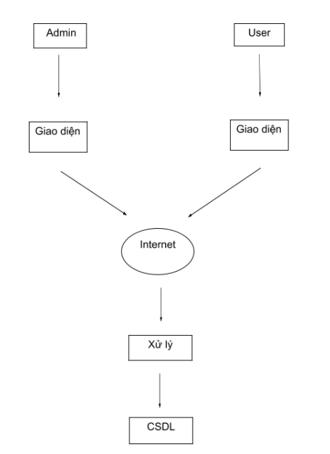

*Hình 3.1. Sơ đồ tổng thể*

## **3.2. Cơ sở dữ liệu:**

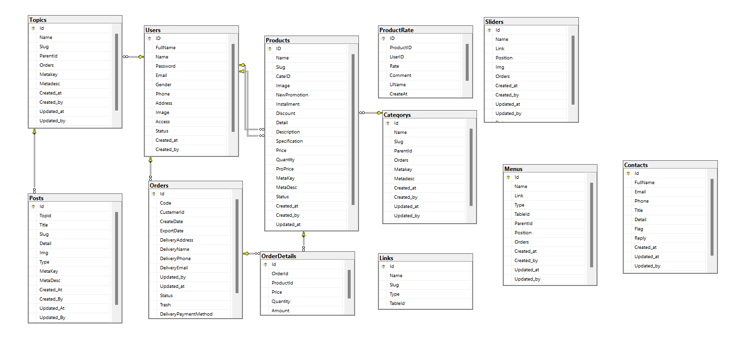

*Hình 3.2. Database Diagram*

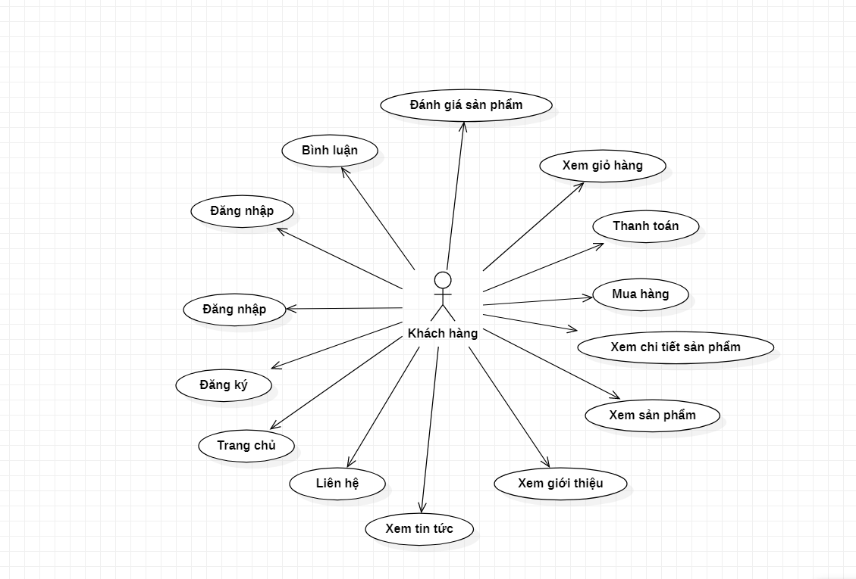

*Hình 3.3. Mô hình Use case Khách hàng*

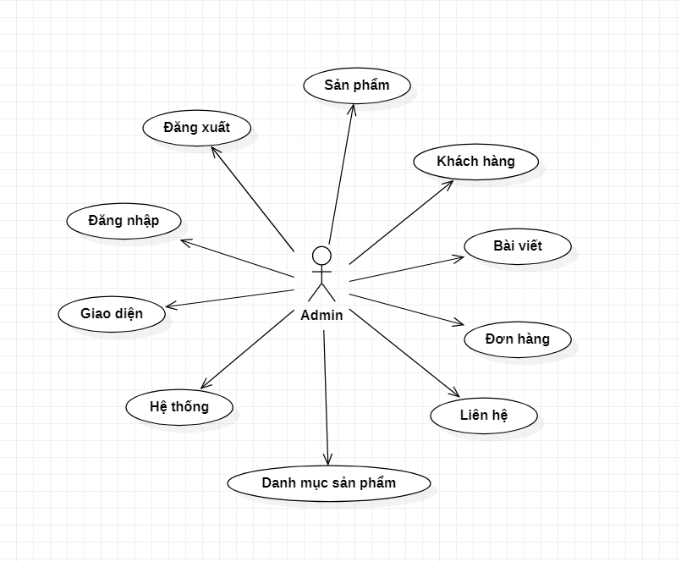

*Hình 3.3. Mô hình Use case Admin*

* **Các bảng mô tả dữ liệu:**

**dbo.Category**

|  |  |  |
| --- | --- | --- |
| **Column Name** | **Data type** | **Mô tả** |
| Id | int | Mã danh mục |
| Name | nvarchar(MAX) | Tên danh mục |
| Slug | nvarchar(MAX) | Phần nằm sau “/” |
| ParentId | int | ID cha |
| Orders | int | Đơn hàng |
| Metakey | nvarchar(MAX) | Chủ đề của danh mục |
| Metadesc | nvarchar(MAX) | Mô tả chủ đề của danh mục |
| Created_at | datetime | Ngày tạo |
| Created_by | int | Mã người tạo |
| Update_at | Datetime | Ngày cập nhật |
| Update_by | int | Mã người cập nhật |
| Status | Int | Trạng thái |

**dbo.Contacts**

|  |  |  |
| --- | --- | --- |
| **Column Name** | **Data type** | **Mô tả** |
| Id | Int | Mã liên hệ |
| FullName | nvarchar(MAX) | Họ tên người liên hệ |
| Email | nvarchar(MAX) | Email liên hệ |
| Phone | Int | Số điện thoại người liên hệ |
| Title | nvarchar(MAX) | Tiêu đề liên hệ |
| Detail | nvarchar(MAX) | Chi tiết liên hệ |
| Flag | Int |  |
| Reply | nvarchar(MAX) | Trả lời liên hệ |
| Created_at | Datetime | Ngày tạo |
| Updated at | Datetime | Ngày cập nhật |
| Update by | Int | Mã người cập nhật |
| Status | int | Trạng thái |

**dbo.Links**

|  |  |  |
| --- | --- | --- |
| **Column Name** | **Data type** | **Mô tả** |
| Id | int | Mã kết nối |
| Name | nvarchar(MAX) | Tên kết nối |
| Slug | nvarchar(MAX) | Phần nằm sau “/” |
| Type | nvarchar(MAX) | Phân loại kết nối |
| Tableld | int |  |

**dbo.Menus**

|  |  |  |
| --- | --- | --- |
| **Column Name** | **Data type** | **Mô tả** |
| Id | Int | Mã menu |
| Name | nvarchar(MAX) | Tên menu |
| Link | nvarchar(MAX) | Tên đường link liên kết |
| Type | nvarchar(MAX) | Phân loại kết nối |
| Tableld | Int |  |
| Parentld | Int | ID cha |
| Position | nvarchar(MAX) | Vị trí |
| Orders | Int | Đơn đặt hàng |
| Create_at | Datetime | Ngày tạo |
| Create_by | Int | Người tạo |
| Update_at | Datetime | Ngày cập nhật |
| Update_by | Int | Người cập nhật |
| status | int | Tình trạng |

**dbo.OrderDetail**

|  |  |  |
| --- | --- | --- |
| **Column Name** | **Data type** | **Mô tả** |
| Id | Int | Mã chi tiết đơn hàng |
| OrderId | Int | Mã đơn hàng |
| ProductId | Int | Mã sản phẩm |
| Price | Float | Giá sản phẩm |
| Quantity | Int | Số lượng |
| Amount | float | Giá tổng cộng |

**dbo.Orders**

|  |  |  |
| --- | --- | --- |
| **Column Name** | **Data type** | **Mô tả** |
| Id | Int | Mã đơn hàng |
| Code | nvarchar(MAX) |  |
| customerId | Int | Mã khách hàng |
| CreateDate | Datetime | Ngày tạo đơn hàng |
| ExportDate | Datetime | Ngày xuất đơn hàng |
| DeliveryAddress | nvarchar(MAX) | Địa chỉ giao hàng |
| DeliveryName | nvarchar(MAX) | Tên khách hàng |
| DeliveryPhone | nvarchar(MAX) | Số điện thoại khách hàng |
| DeliveryEmail | nvarchar(MAX) | Email khách hàng |
| Update_by | Int | Mã người cập nhật |
| Update_at | Datetime | Ngày cập nhật |
| Status | Int | Trạng thái |
| Trash | Int | Check order đã bị xóa hay chưa |
| DeliveryPaymentMethod | nvarchar(MAX) | Phương thức thanh toán |
| StatusPayment | Int | Tình trạng thanh toán |

**dbo.Posts**

|  |  |  |
| --- | --- | --- |
| **Column Name** | **Data type** | **Mô tả** |
| Id | Int | Mã bài viết |
| Topid | Int |  |
| Title | nvarchar(MAX) | Tiêu đề bài viết |
| Slug | nvarchar(MAX) | Phần nằm sau “/” |
| Detail | nvarchar(MAX) | Chi tiết bài viết |
| Img | nvarchar(MAX) | Hình bài viết |
| Type | nvarchar(MAX) | Loại |
| MetaKey | nvarchar(MAX) | Chủ đề của danh mục |
| MetaDesc | nvarchar(MAX) | Mô tả chủ đề của danh mục |
| Create_at | Datetime | Ngày tạo bài viết |
| Create_by | Int | Người tạo bài viết |
| Update_at | Datetime | Ngày cập nhật bài viết |
| Update_by | Int | Người cập nhật bài viết |
| status | Int | Tình trạng |

**dbo.ProductRate**

|  |  |  |
| --- | --- | --- |
| **Column Name** | **Data type** | **Mô tả** |
| Id | Int | Mã đánh giá |
| ProductID | Int | Mã sản phẩm |
| UserID | Int | Mã người dùng |
| Rate | Float | Điểm đánh giá |
| Comment | nvarchar(MAX) | Bình luận |
| Uname | nvarchar(50) | Tên người dùng |
| CreateAt | datetime | Ngày đăng |

**dbo.Products**

|  |  |  |
| --- | --- | --- |
| Column Name | Data type | Mô tả |
| Id | int | Mã sản phẩm |
| Name | nvarchar(MAX) | Tên sản phẩm |
| Slug | nvarchar(MAX) | Phần nằm sau “/” |
| CateID | Int | Mã danh mục |
| Image | nvarchar(MAX) | Hình sản phẩm |
| NewPromotion | nvarchar(MAX) | Bật tắt chương trình khuyến mãi |
| Installment | Int | Trả góp |
| Discount | Int | Giảm giá |
| Detail | nvarchar(MAX) | Chi tiết sản phẩm |
| Description | nvarchar(MAX) | Mô tả sản phẩm |
| Specification | nvarchar(MAX) | Thông số chi tiết |
| Price | Float | Giá sản phẩm |
| Quantity | Int | Số lượng sản phẩm |
| ProPrice | Float | Giá khuyến mãi |
| MetaKey | nvarchar(MAX) | Chủ đề của danh mục |
| MetaDesc | nvarchar(MAX) | Mô tả chủ đề của danh mục |
| Status | Int | Tình trạng |
| Create_at | Datetime | Ngày tạo sản phẩm |
| Create_by | Int | Mã người tạo |
| Update_at | Datetime | Ngày cập nhật |
| Update_by | Int | Mã người tạo |
| ProRate | Float | Đánh giá sao |

**dbo.Sliders**

|  |  |  |
| --- | --- | --- |
| **Column Name** | **Data type** | **Mô tả** |
| Id | Int | Mã banner |
| Name | nvarchar(MAX) | Tên banner |
| Link | nvarchar(MAX) | Tên đường link liên kết |
| Position | nvarchar(MAX) | Vị trí |
| Img | nvarchar(MAX) | Tên file banner |
| Orders | Int | Thứ tự |
| Create_at | Datetime | Ngày tạo |
| Create_by | Int | Mã người tạo |
| Update_at | Datetime | Ngày cập nhật |
| Update_by | Int | Mã người cập nhật |
| Status | Int | Trạng thái |

**dbo.Topics**

|  |  |  |
| --- | --- | --- |
| **Column Name** | **Data type** | **Mô tả** |
| Id | Int | Mã chủ đề |
| Name | nvarchar(MAX) | Tên chủ đề |
| Slug | nvarchar(MAX) | Phần nằm sau “/” |
| ParentId | Int | ID cha |
| Orders | Int | Đơn hàng |
| Metakey | nvarchar(MAX) | Chủ đề của danh mục |
| Metadesc | nvarchar(MAX) | Mô tả chủ đề của danh mục |
| Create_at | Datetime | Ngày tạo |
| Create_by | Int | Người tạo |
| Update_at | Datetime | Ngày cập nhật |
| Update_by | Int | Mã người cập nhật |
| Status | int | Tình trạng |

**dbo.Users**

|  |  |  |
| --- | --- | --- |
| **Column Name** | **Data type** | **Mô tả** |
| Id | Int | Mã khách hàng |
| Name | nvarchar(MAX) | Tên khách hàng |
| FullName | nvarchar(MAX) | Họ tên khách hàng |
| Password | nvarchar(MAX) | Mật khẩu khách hàng |
| Email | nvarchar(MAX) | Email khách hàng |
| Gender | Int | Giới tính khách hàng |
| Phone | Int | Điện thoại khách hàng |
| Address | nvarchar(MAX) | Địa chỉ khách hàng |
| Image | nvarchar(MAX) | Hình khách hàng |
| Access | int | Quyền truy cập |
| Status | Int | Tình trạng |
| Create_at | Datetime | Ngày tạo |
| Create_by | Int | Mã người tạo |
| Update_at | Datetime | Ngày cập nhật |
| Update_by | int | Mã người cập nhật |

## **3.3. Giao diện website**

### **3.3.1. Giao diện phía khách hàng:**

* Giao diện đăng nhập:

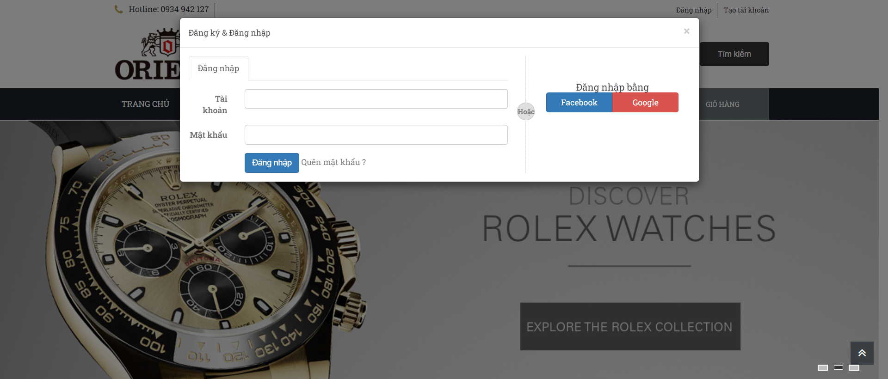

* Giao diện đăng ký:

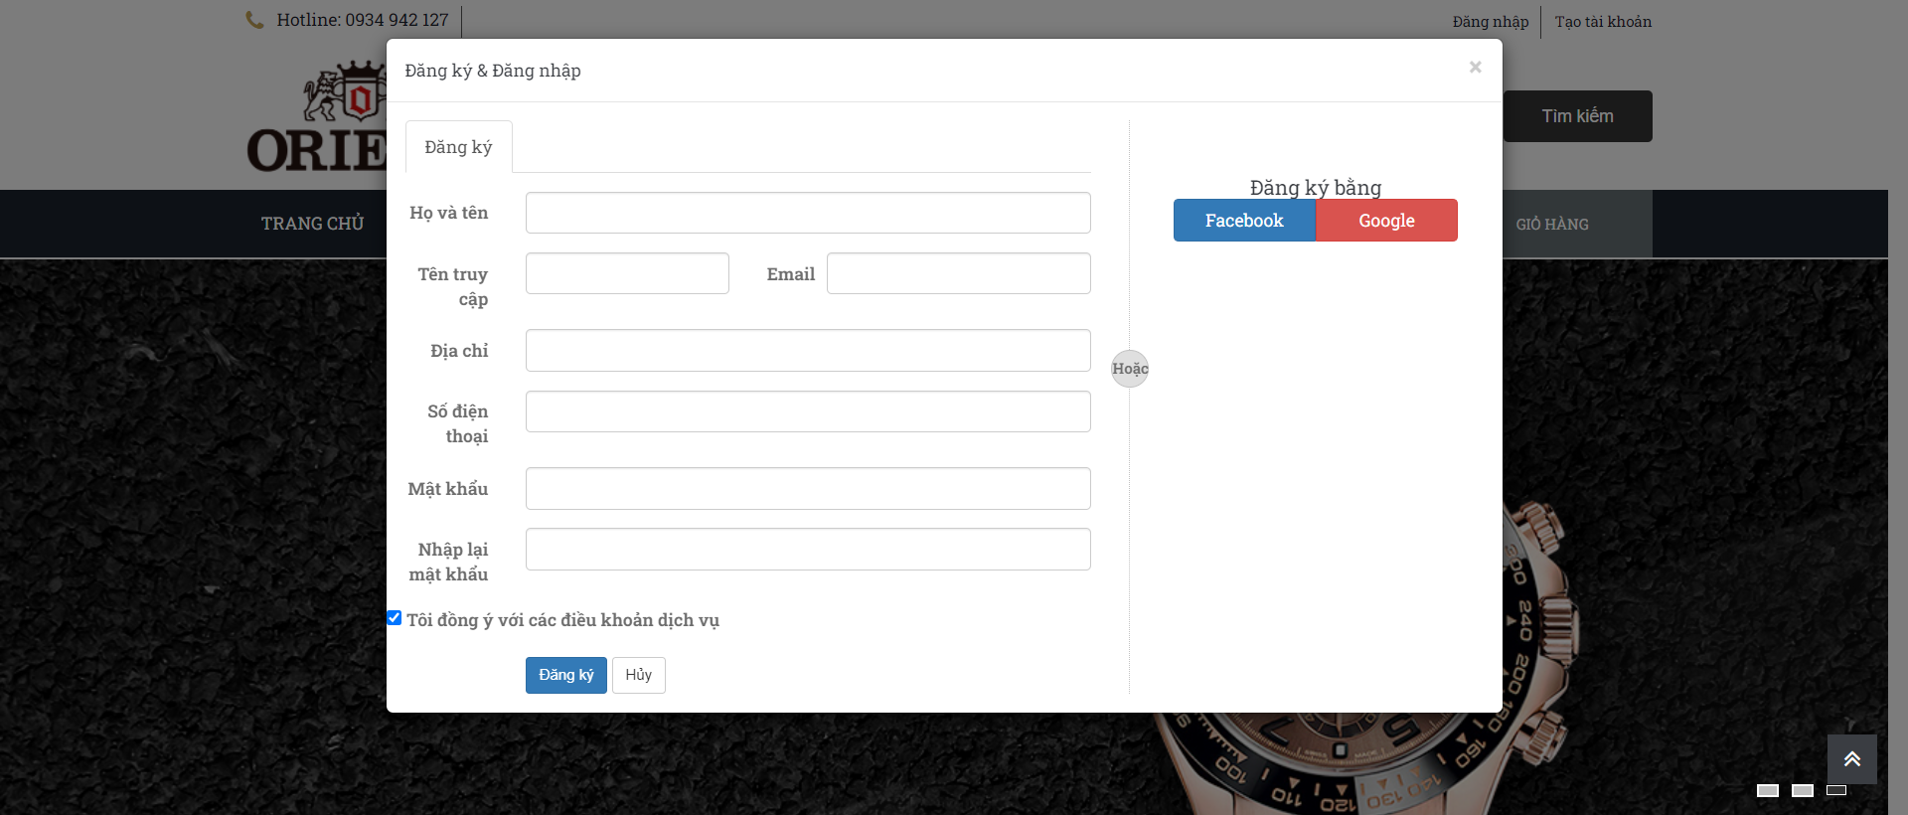

* Giao diện trang chủ:

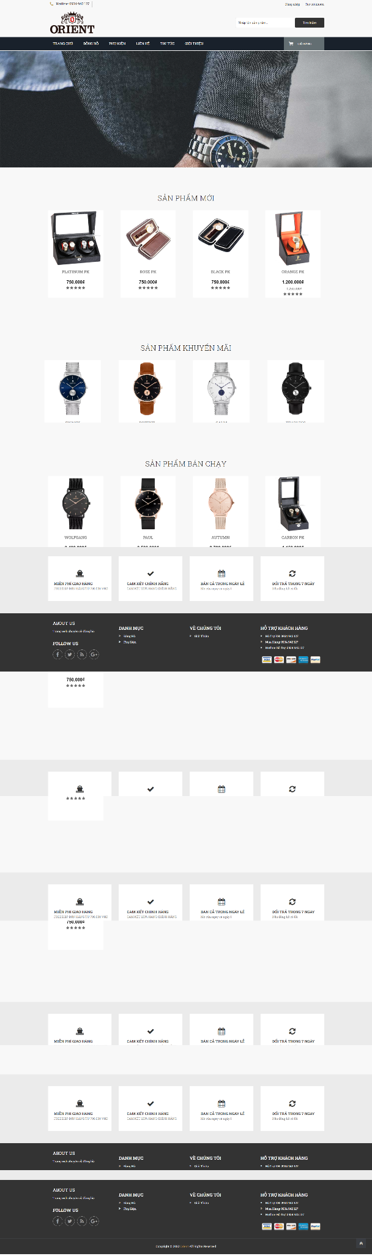

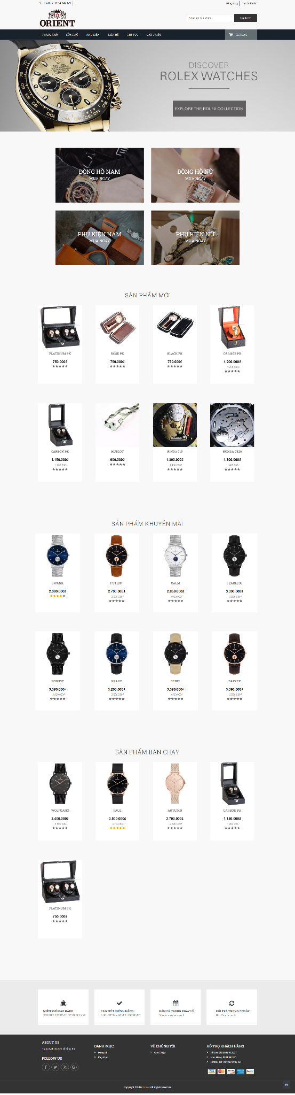

* Giao diện sản phẩm đồng hồ:

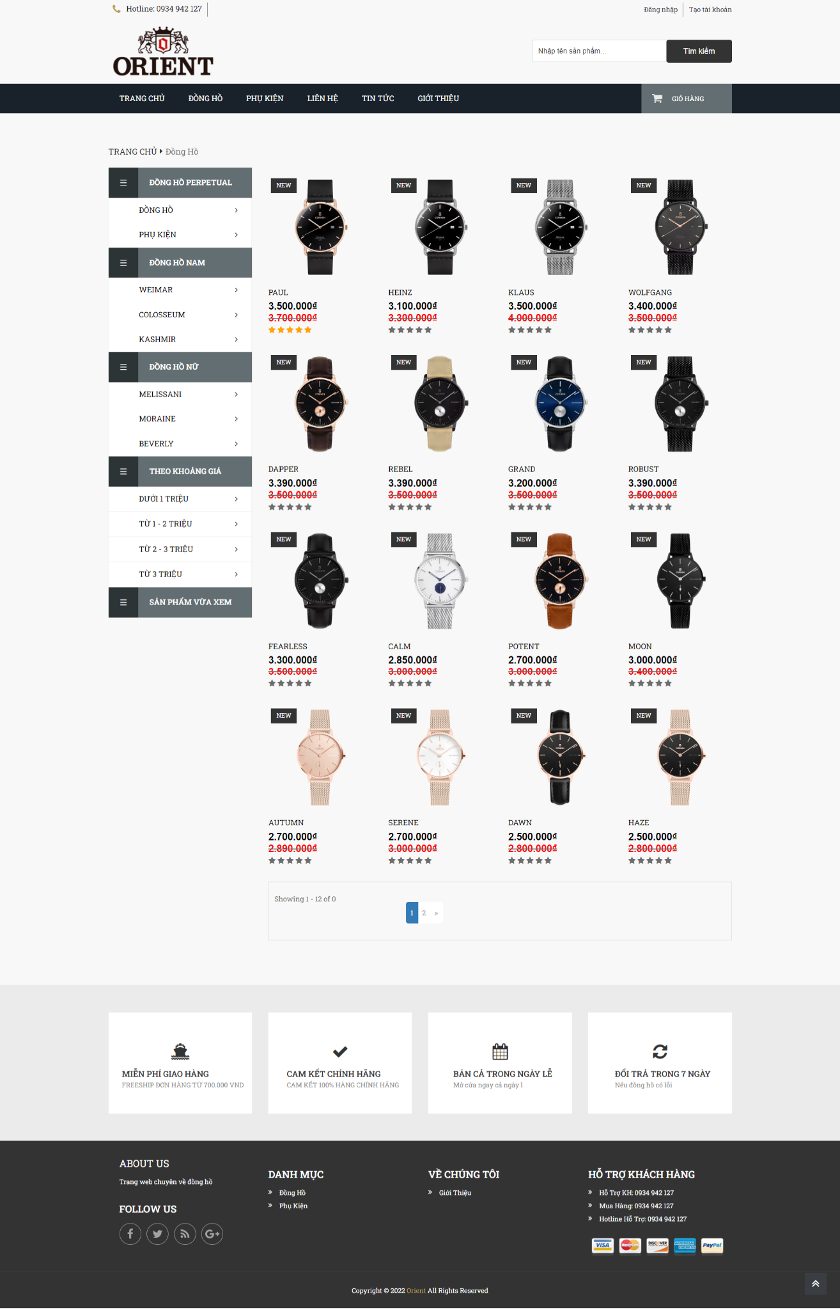

* Giao diện chi tiết sản phẩm:

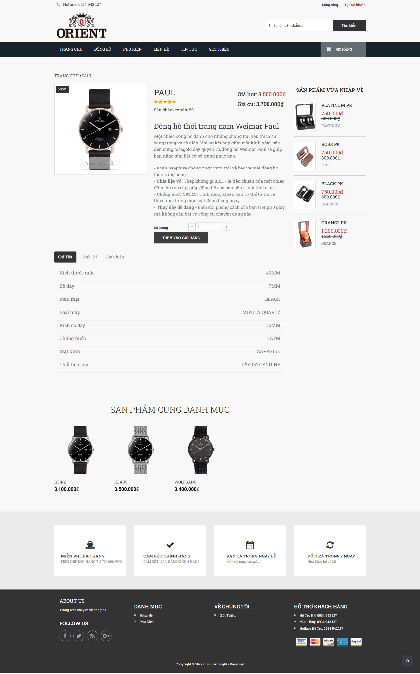

* Giao diện phụ kiện:

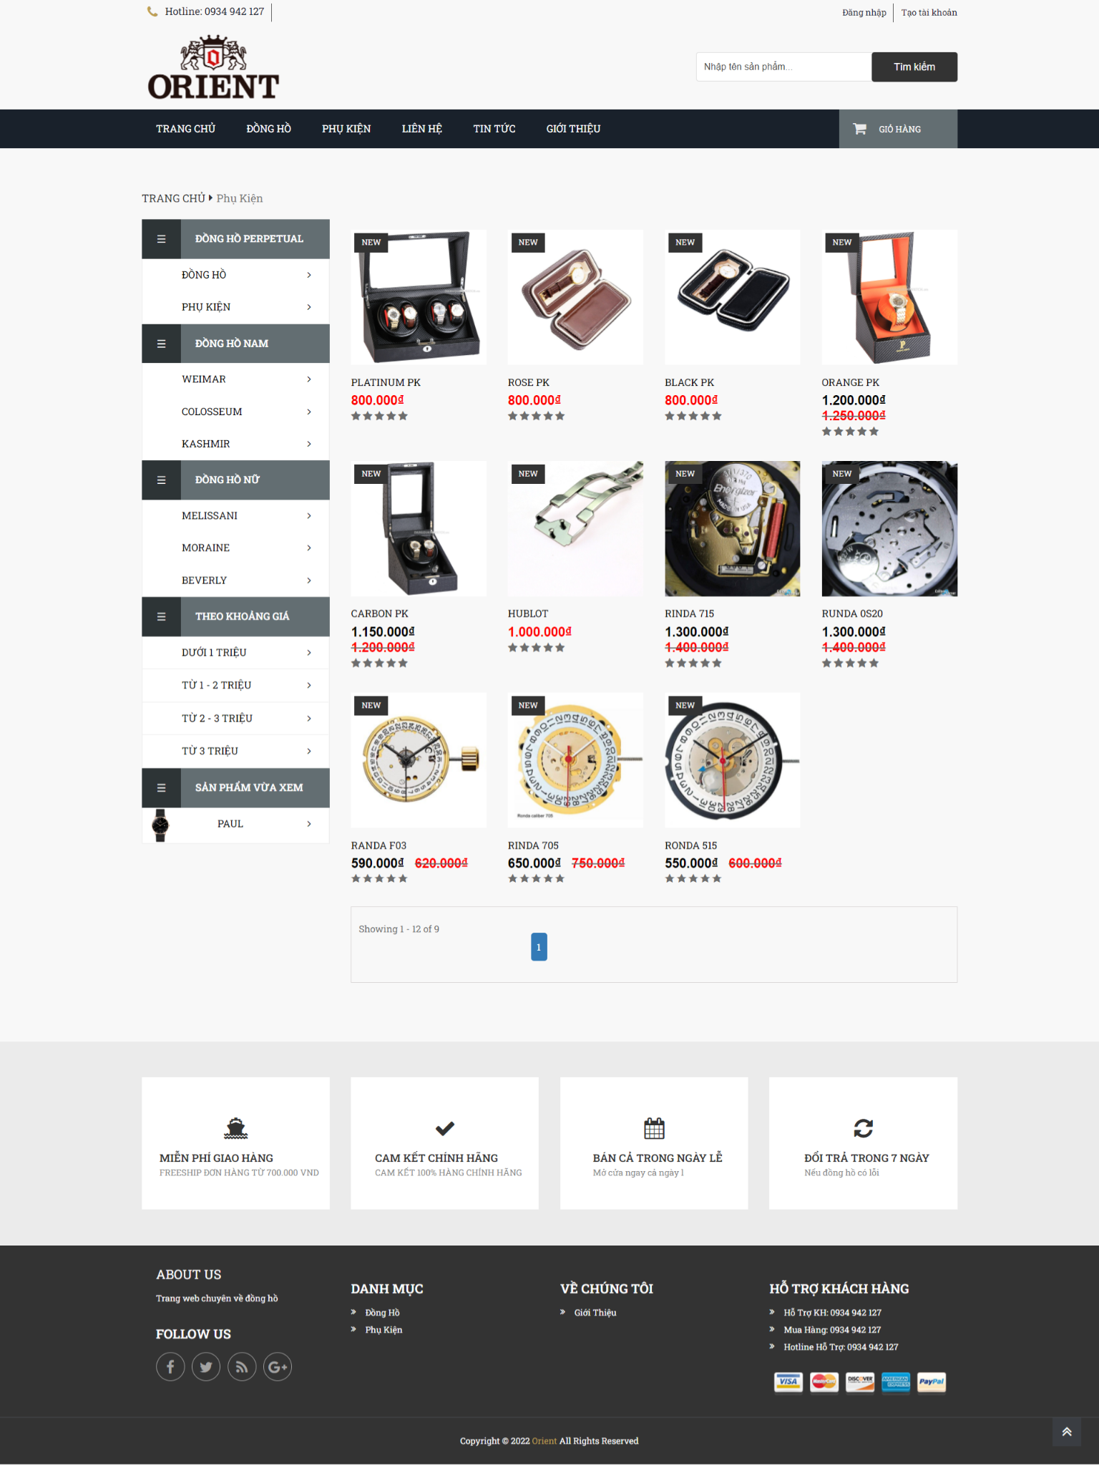

* Giao diện liên hệ:

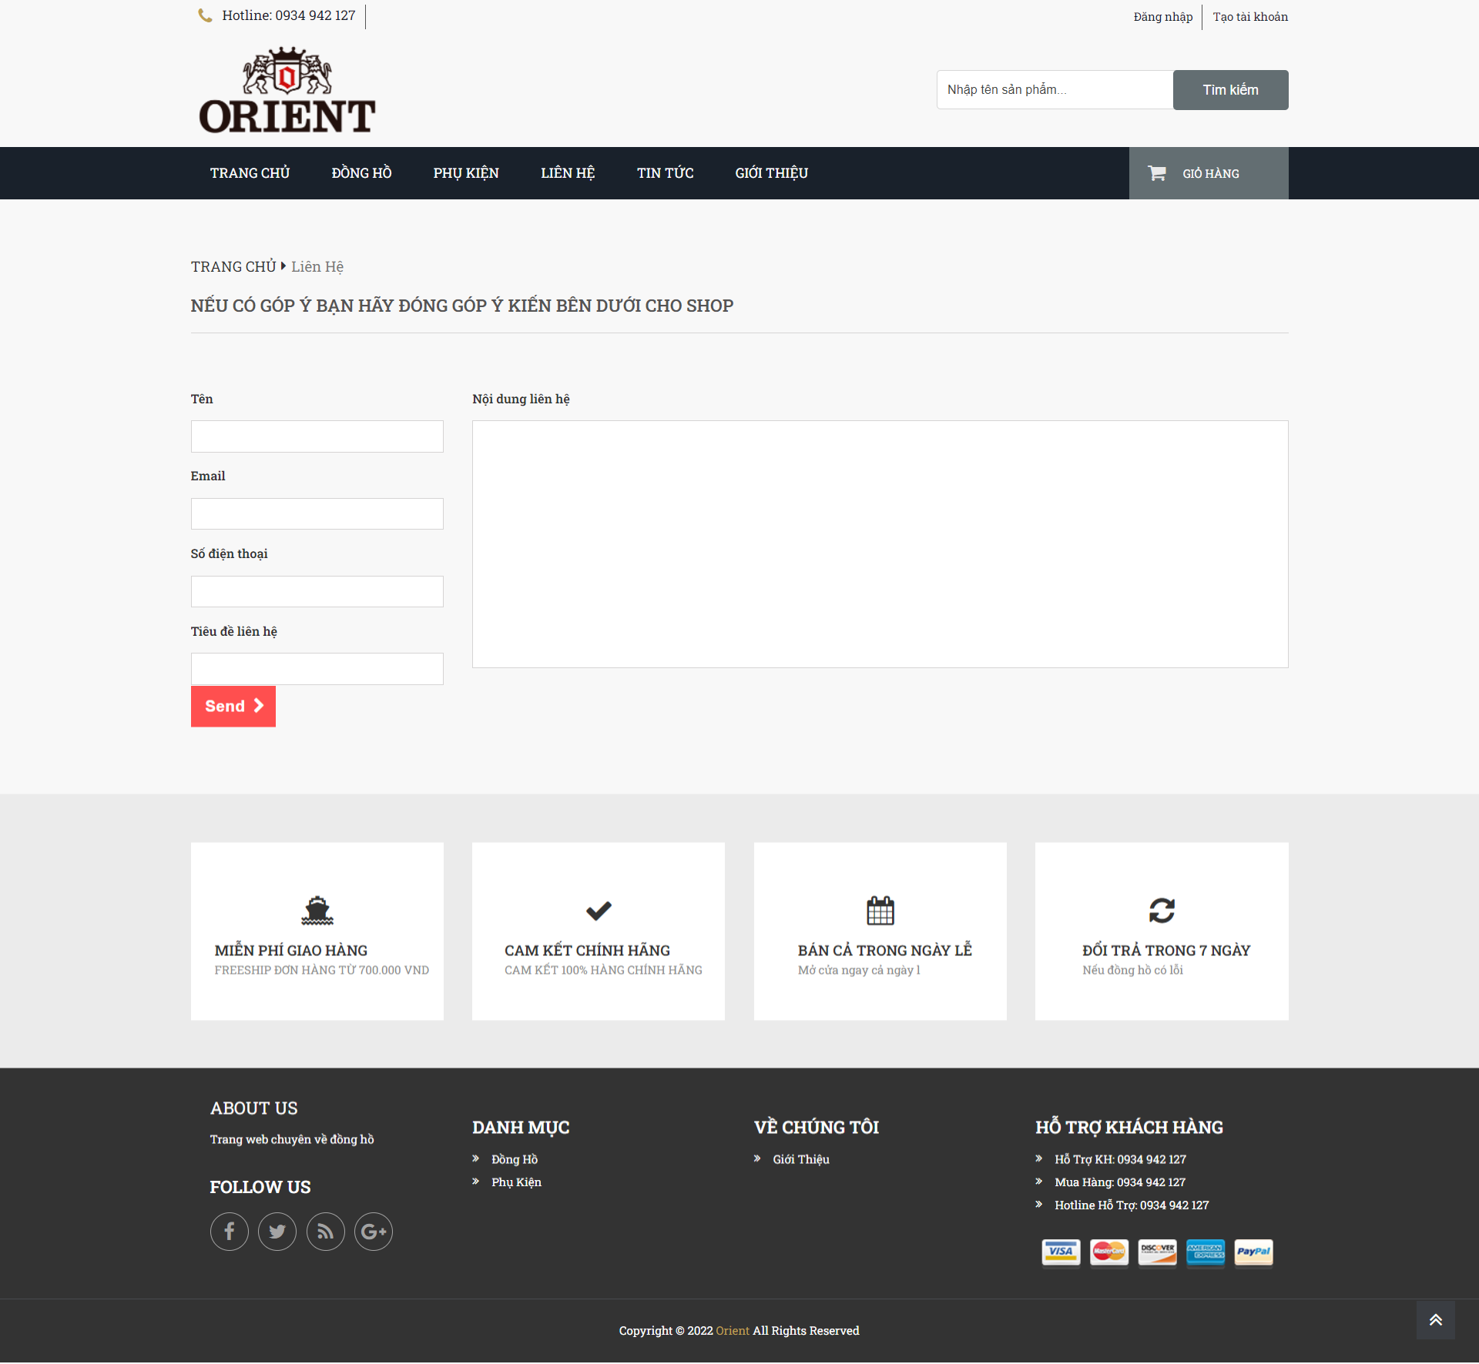

* Giao diện giới thiệu website:

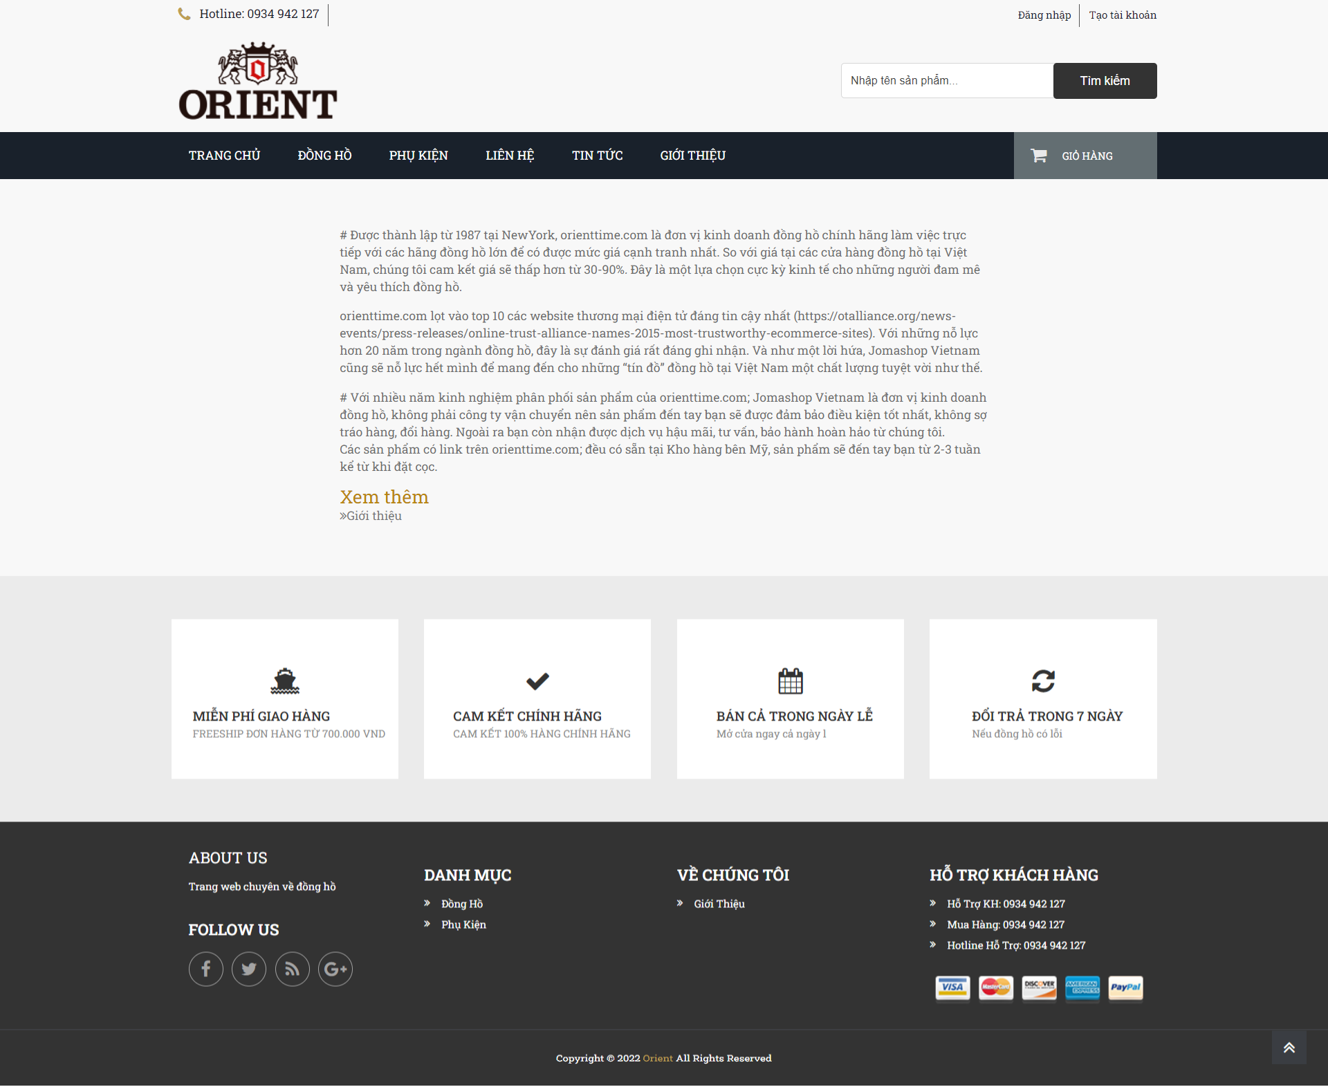

* Giao diện tin tức:

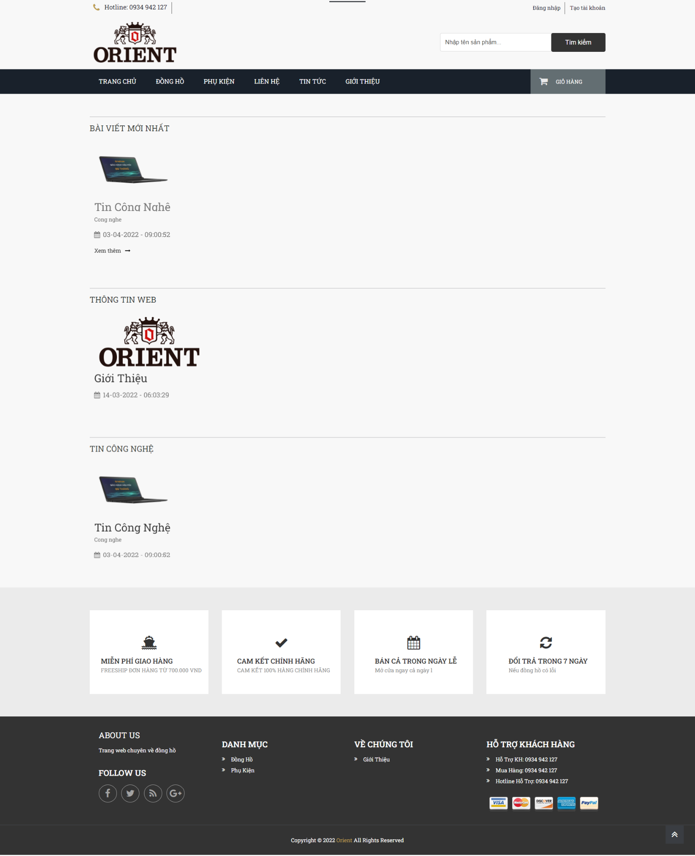

* Giao diện tìm kiếm sản phẩm:

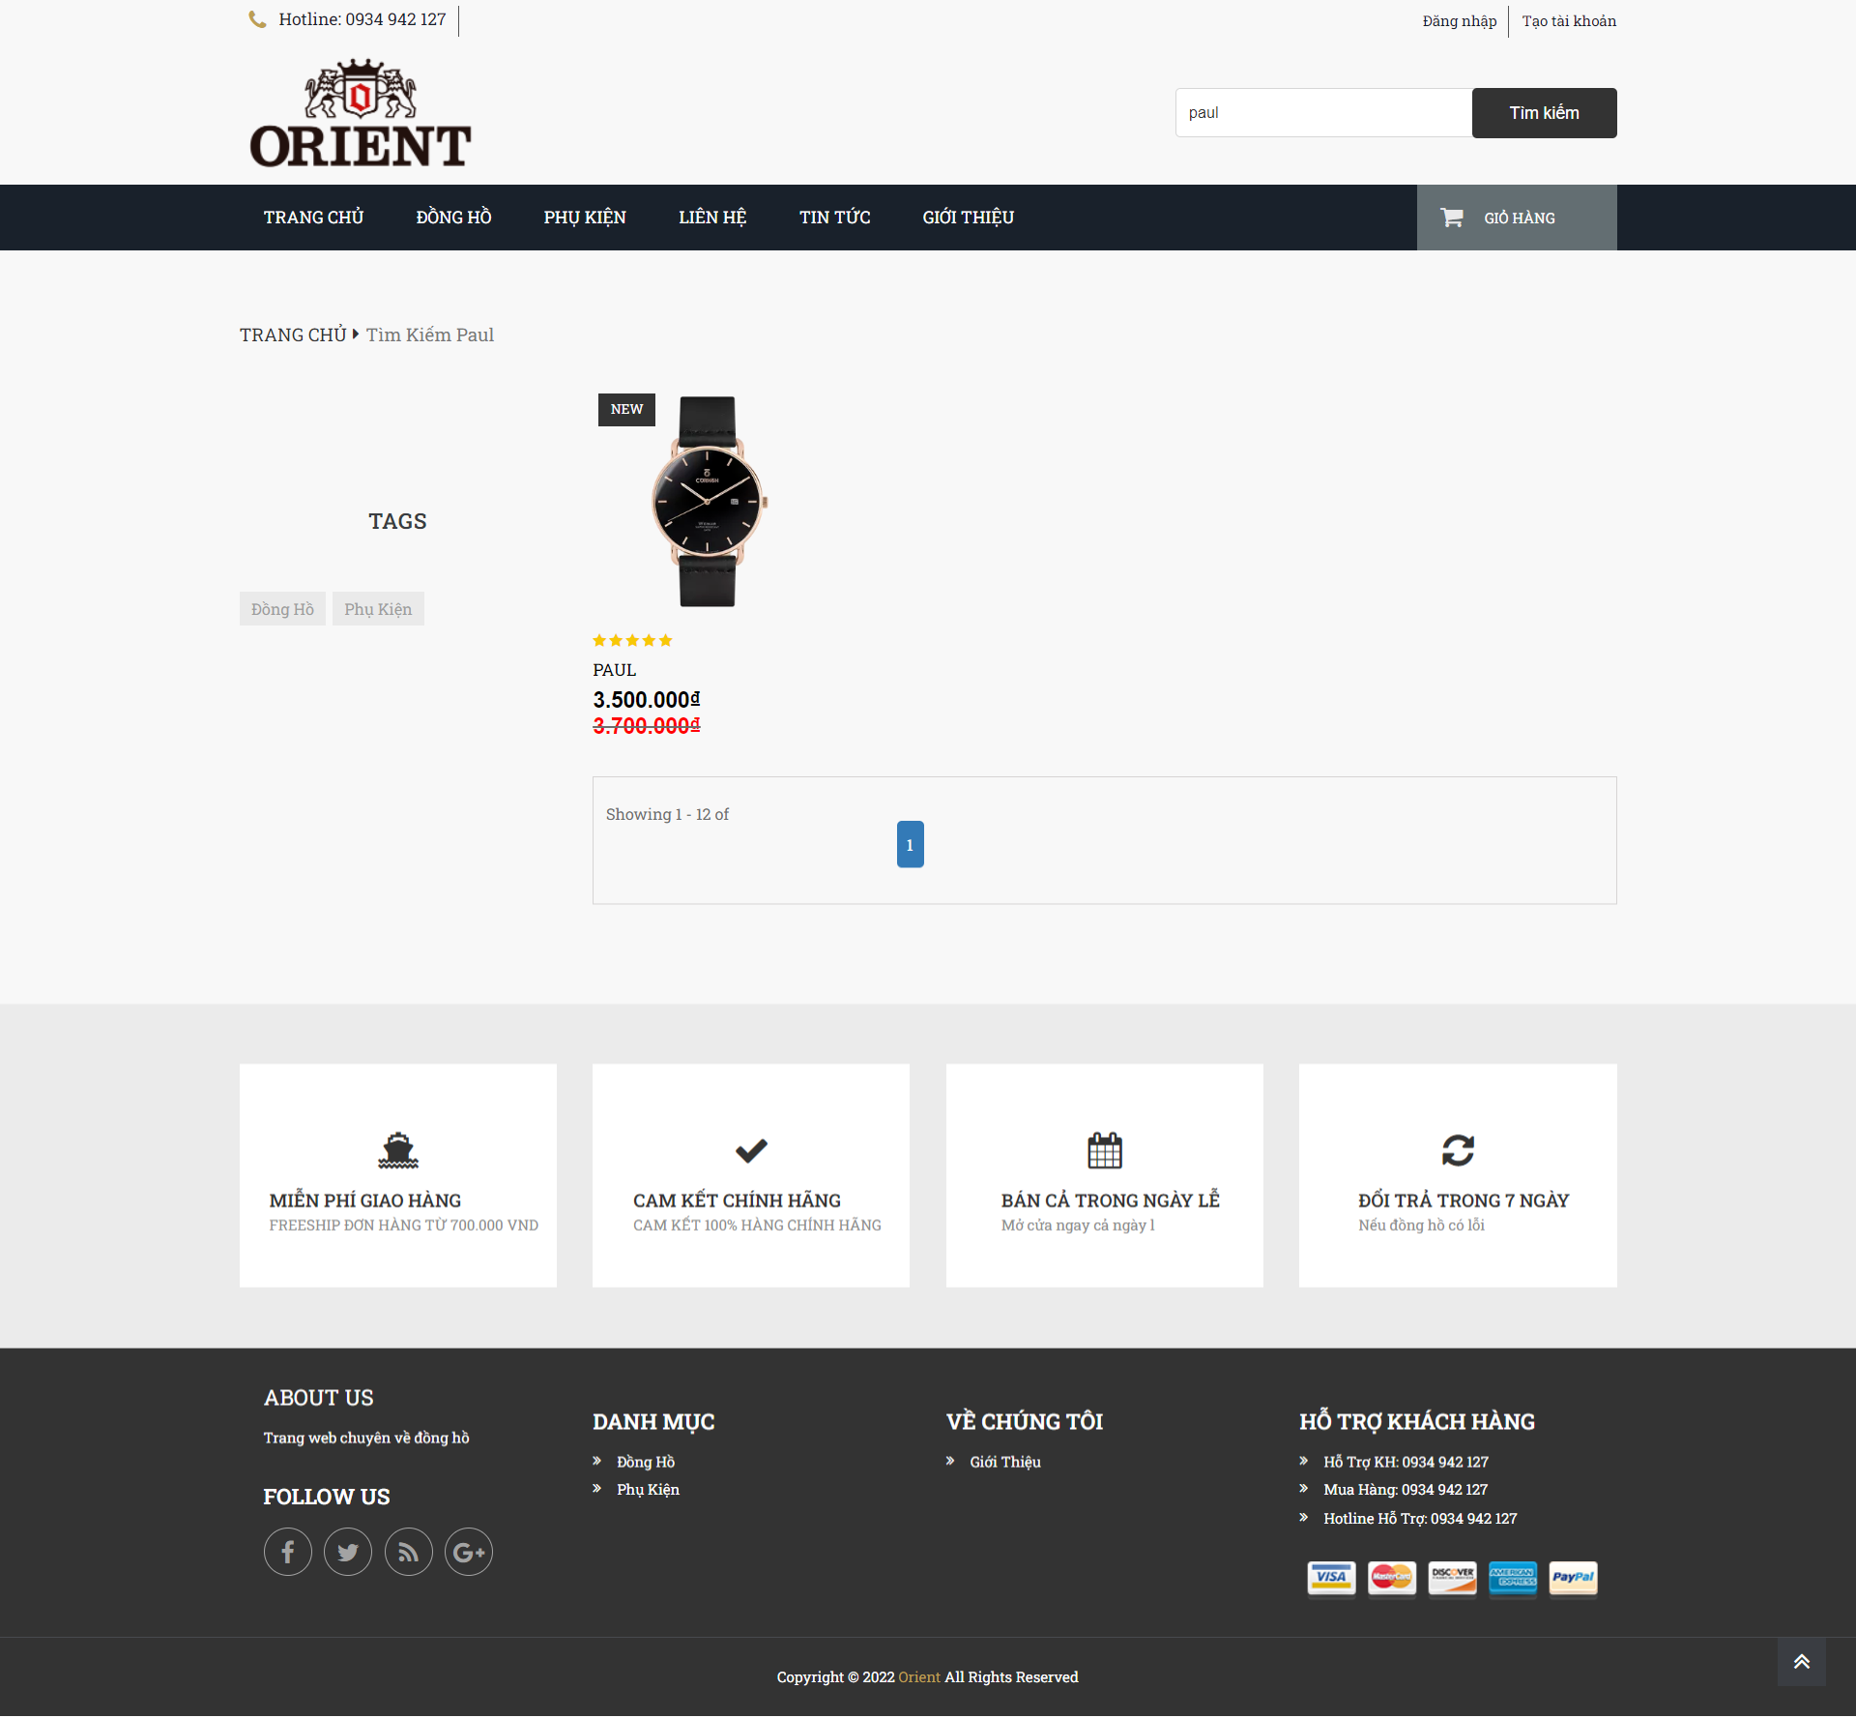

* Giao diện giỏ hàng:

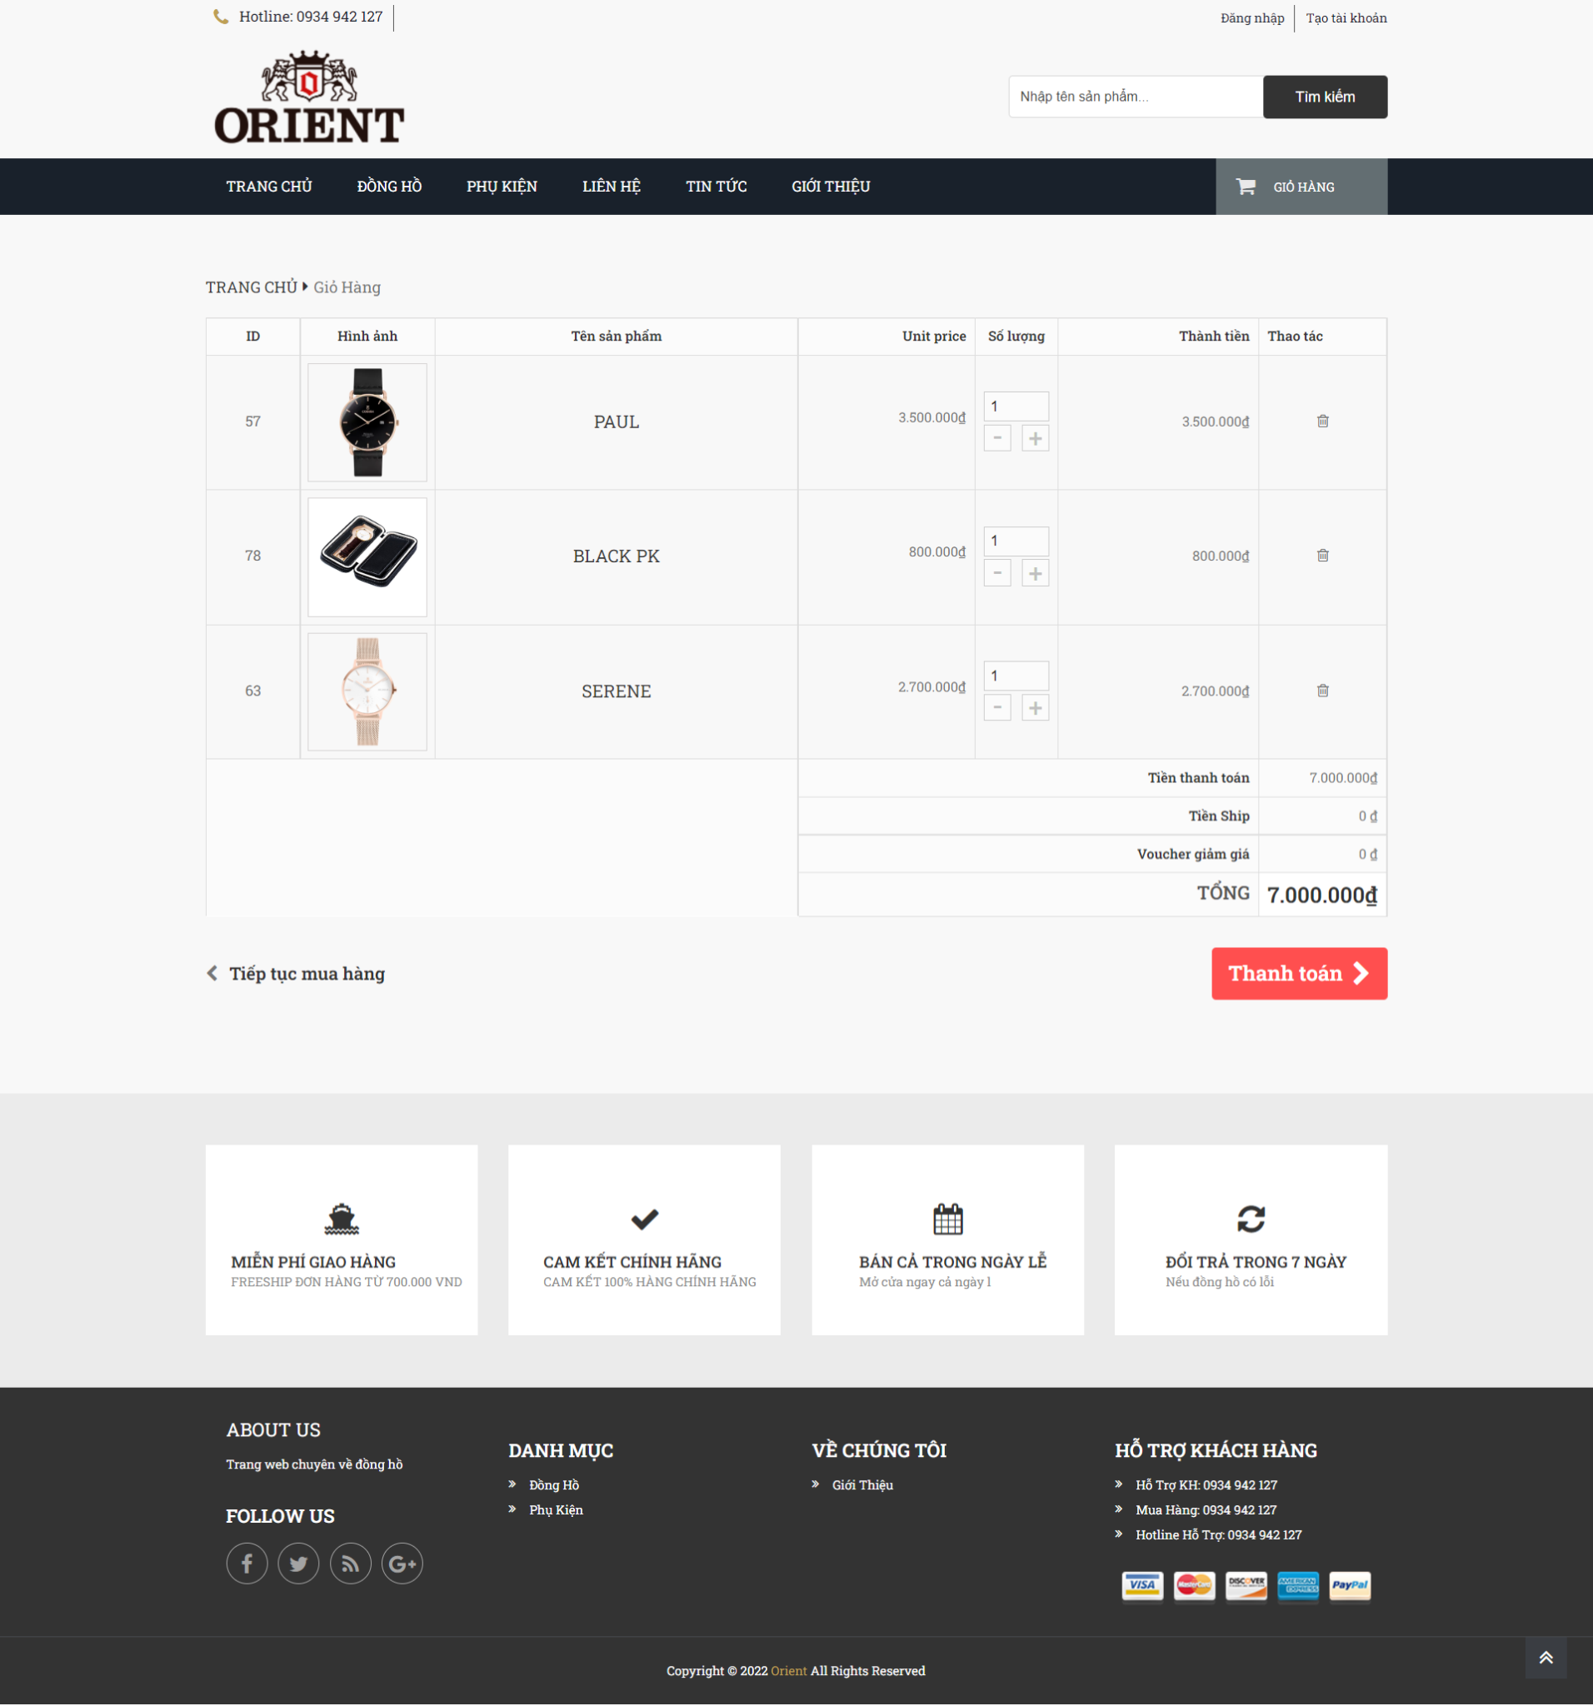

* Giao diện đặt hàng:

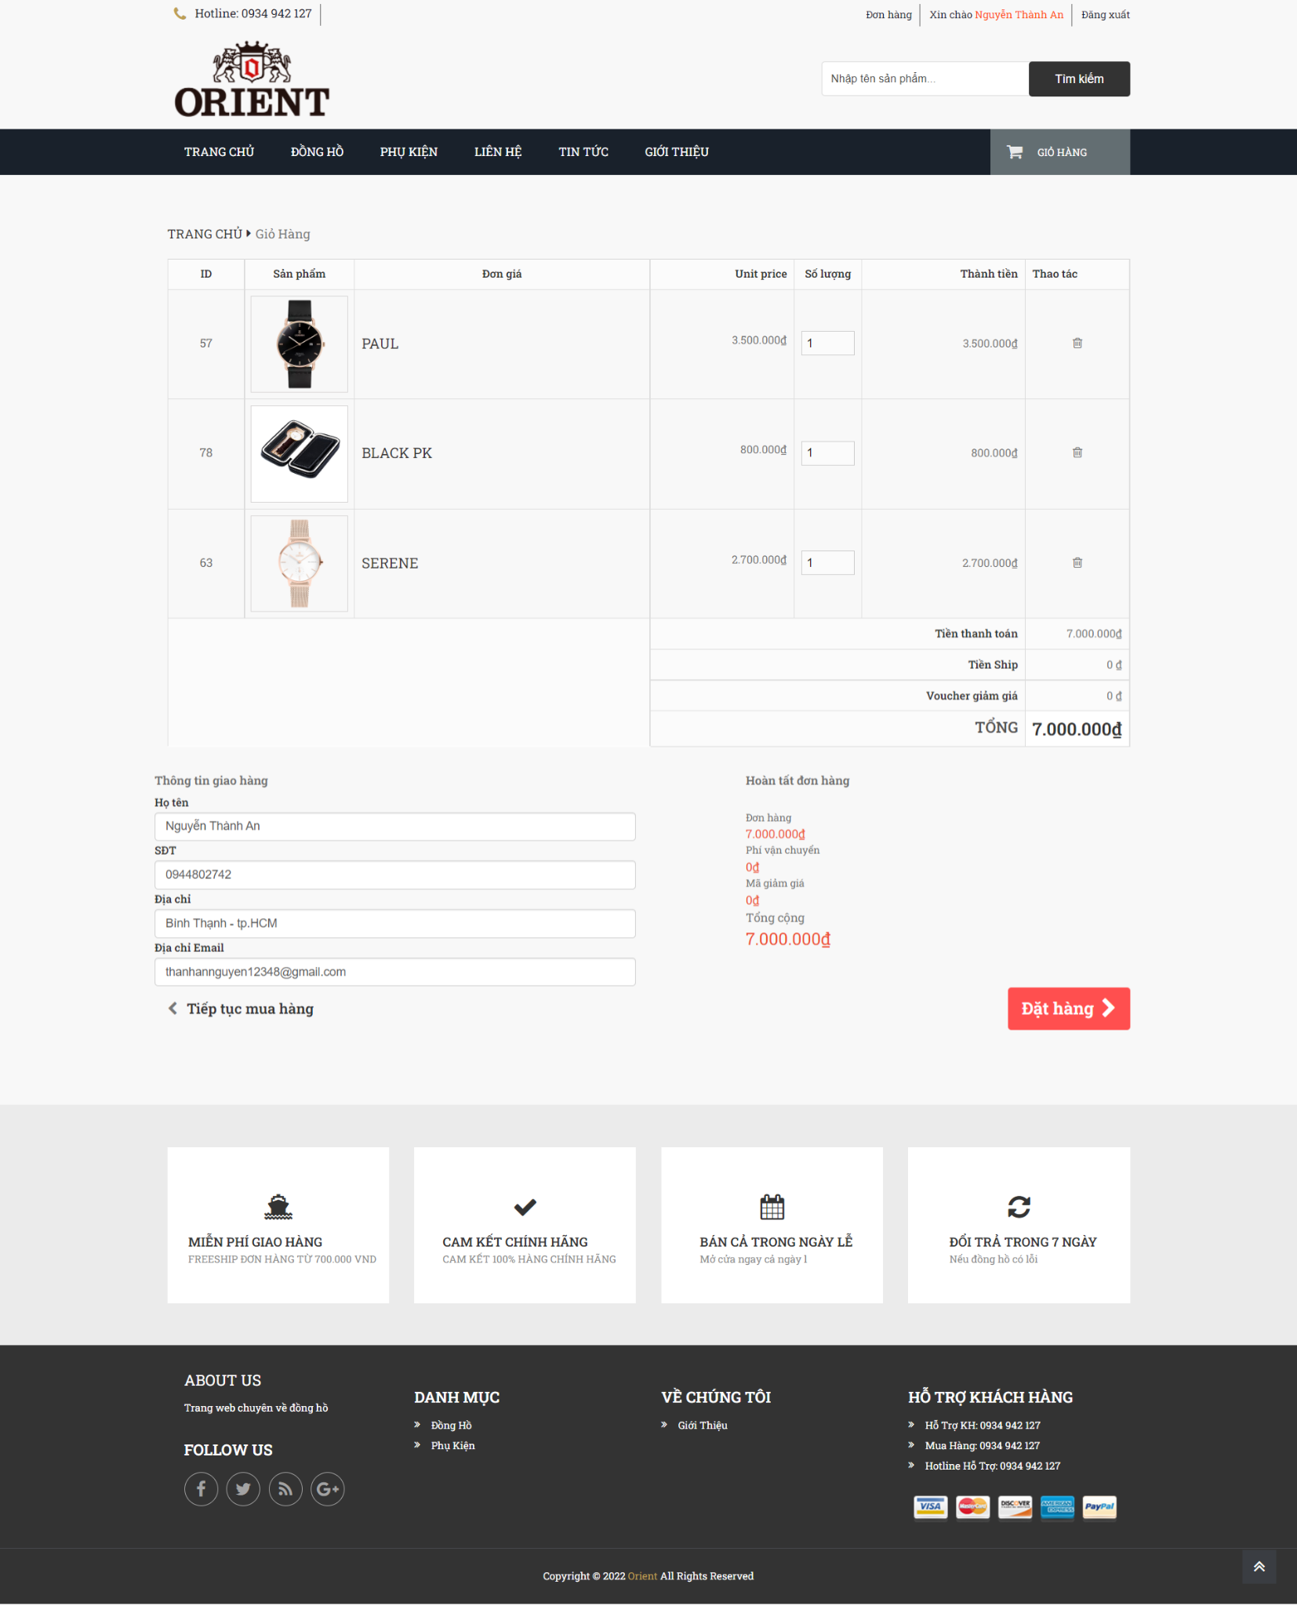

* Giao diện đặt hàng thành công:

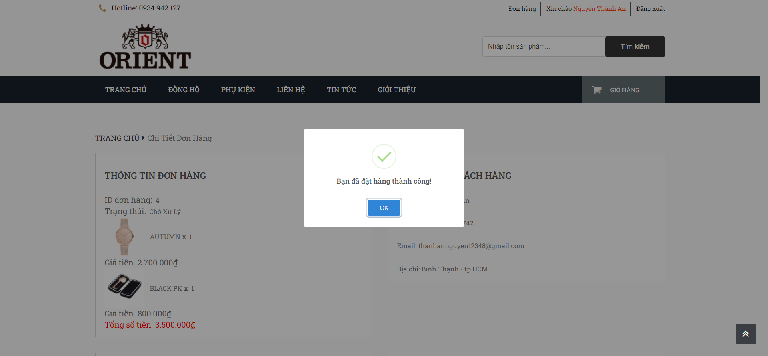

* Giao diện đơn hàng đã mua:

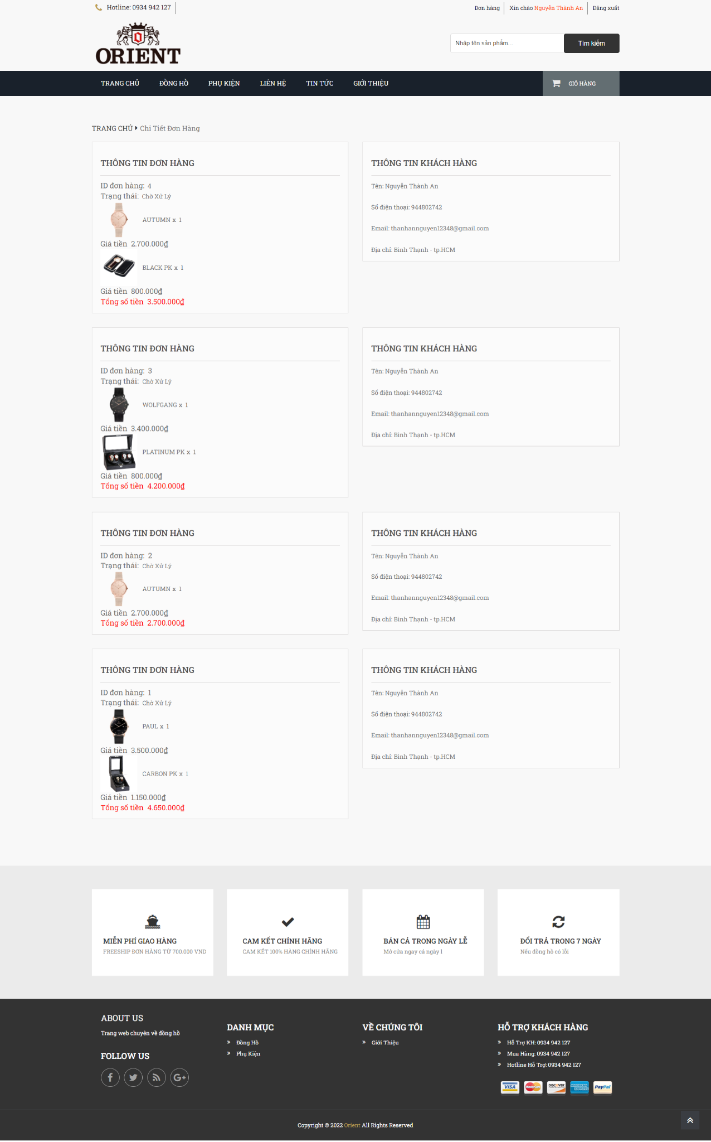

### **3.3.2. Giao diện của admin:**

* Giao diện đăng nhập admin:

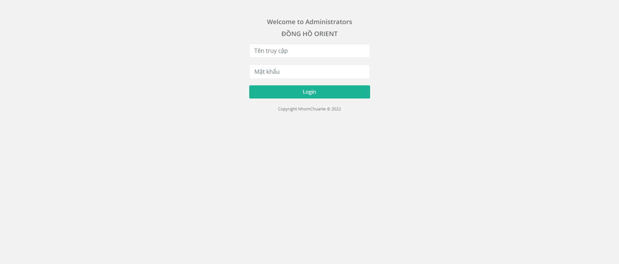

* Giao diện chung:

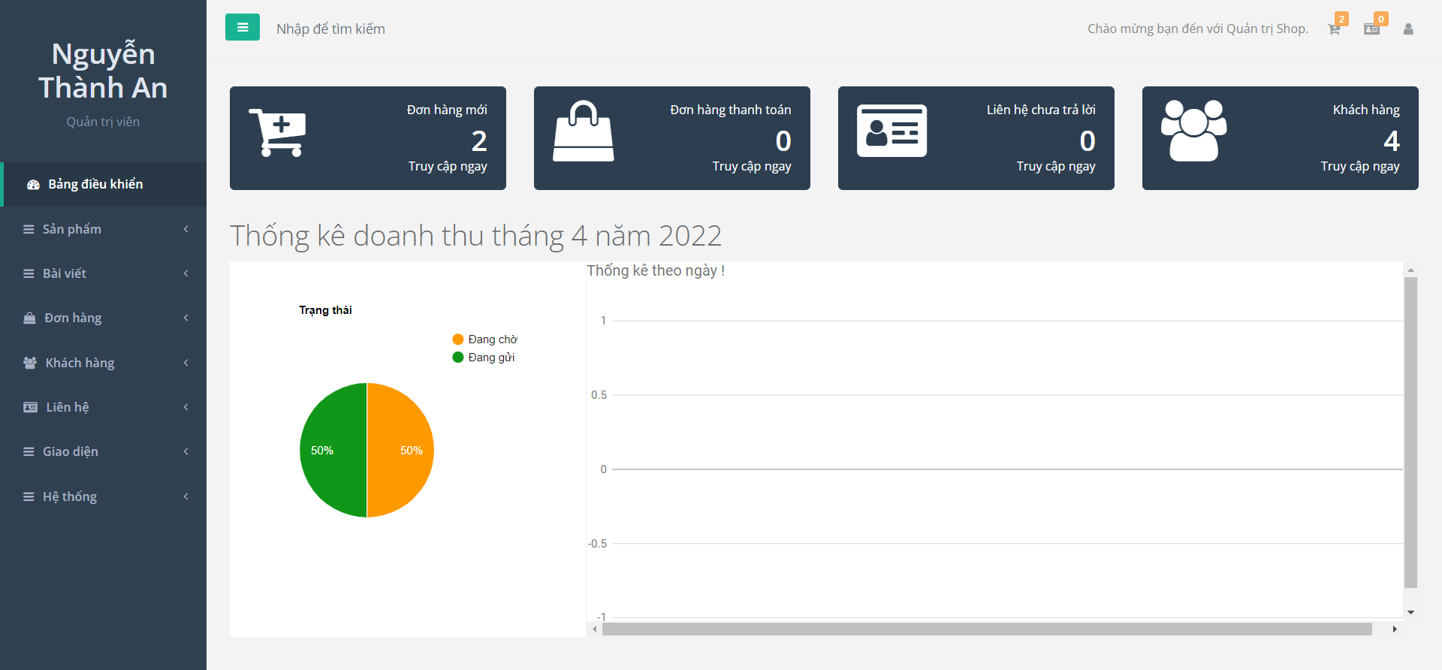

* Giao diện quản lý danh sách đơn đặt hàng:

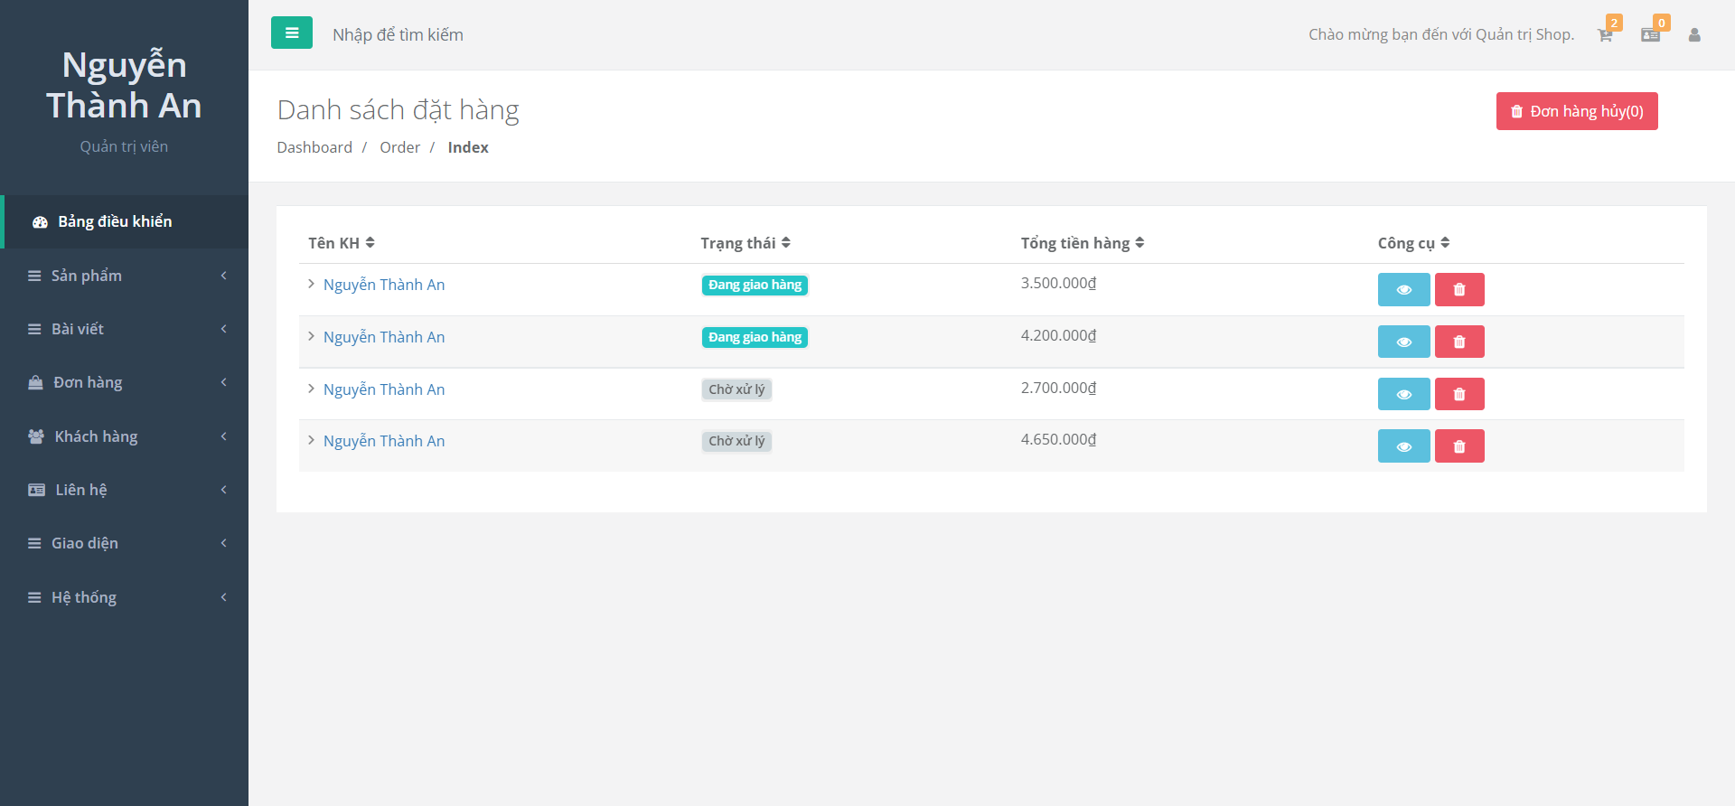

* Giao diện quản lý liên hệ với khách hàng:

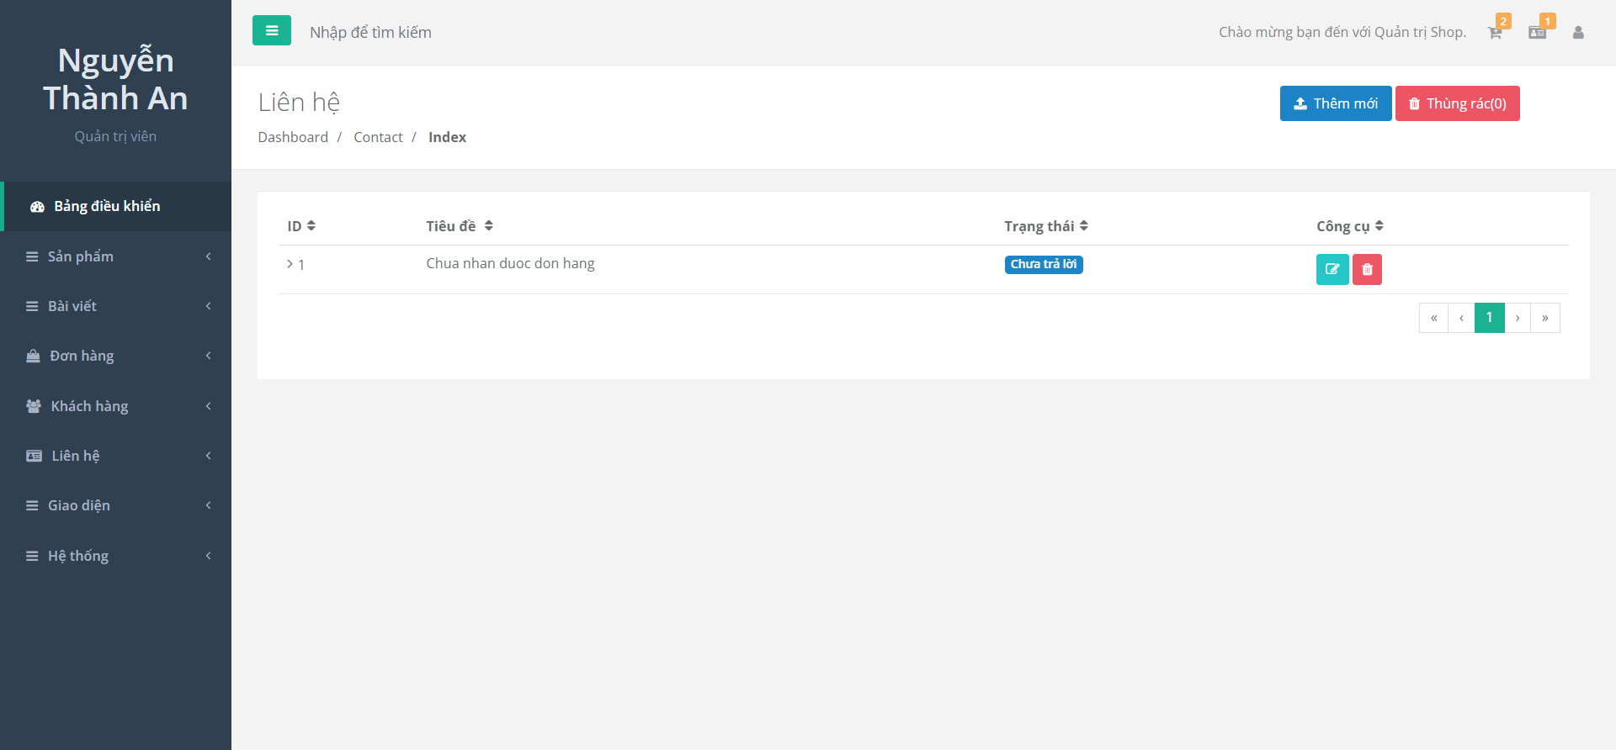

* Giao diện quản lý danh mục sản phẩm:

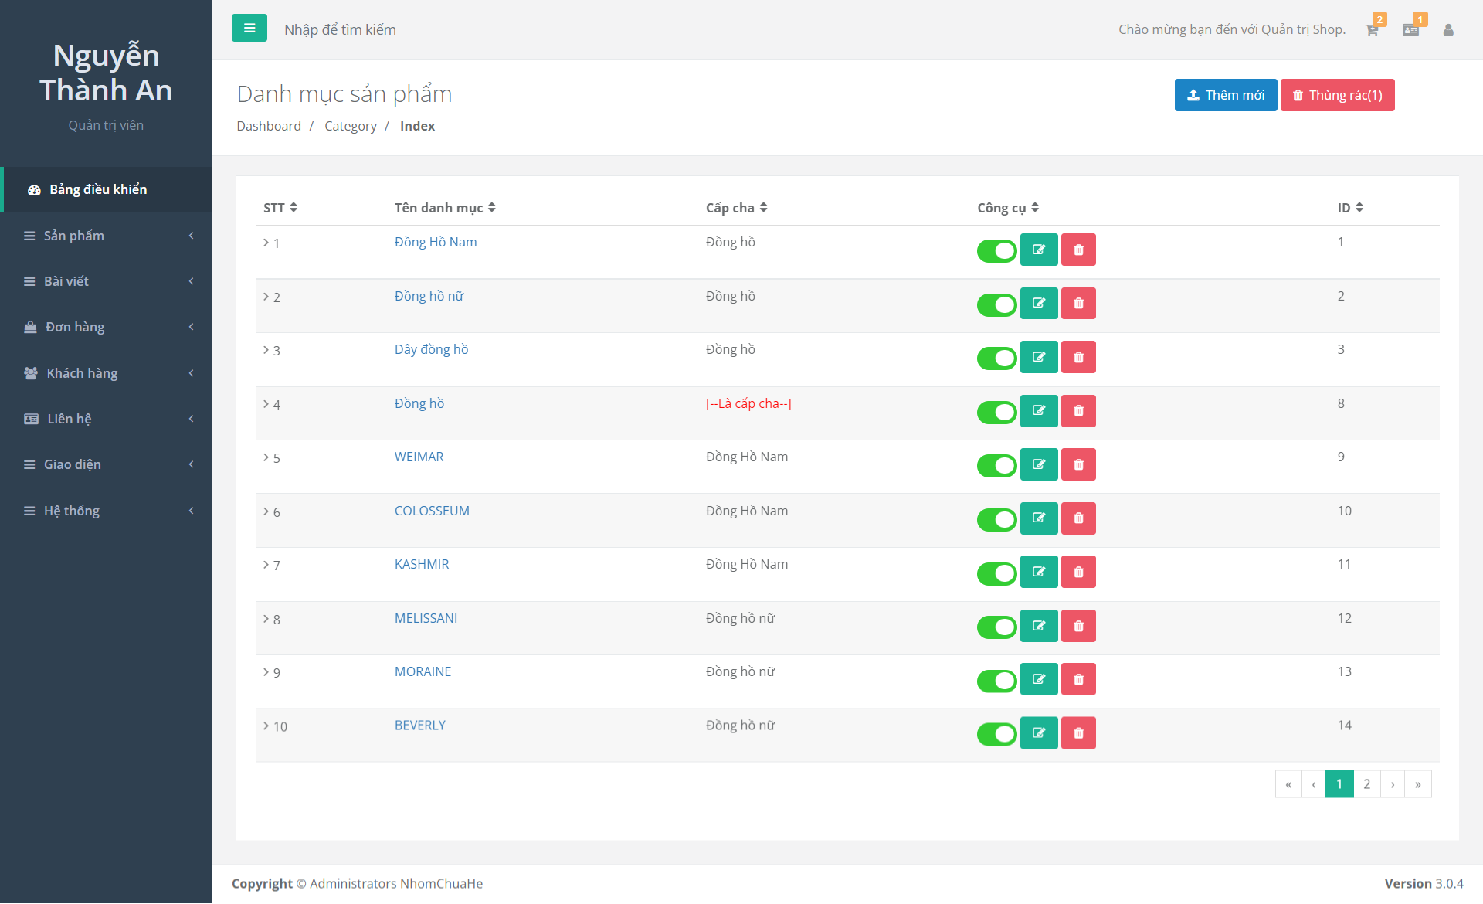

* Giao diện quản lý sản phẩm:

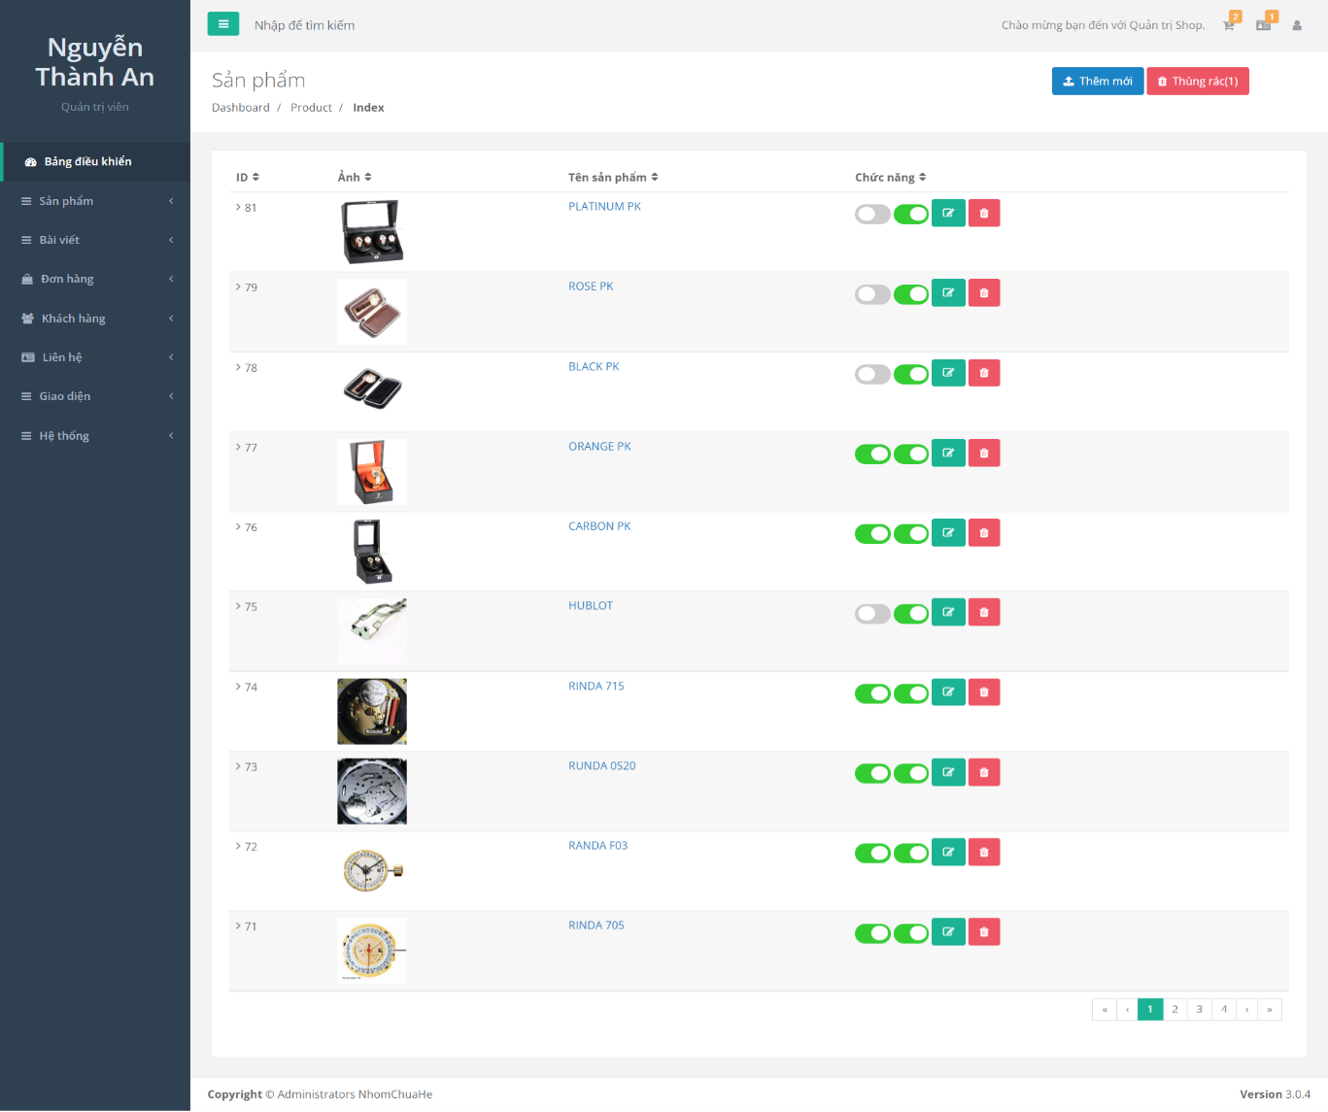

* Giao diện quản lý danh mục bài viết:

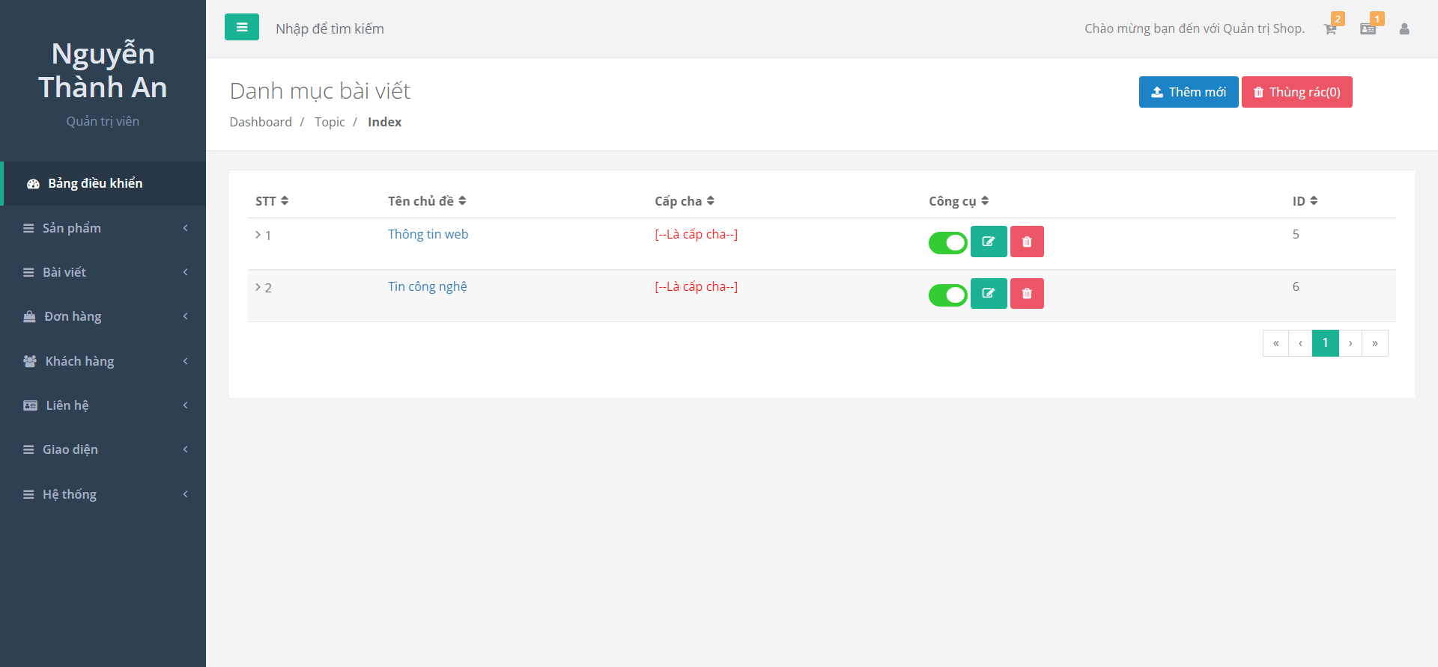

* Giao diện quản lý bài viết:

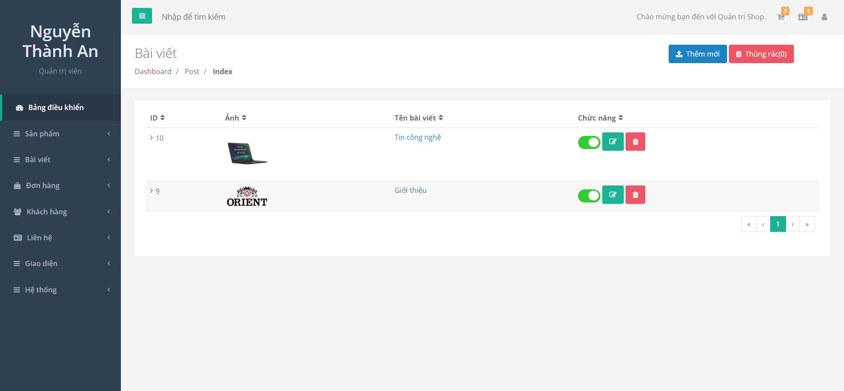

* Giao diện quản lý trang đơn:

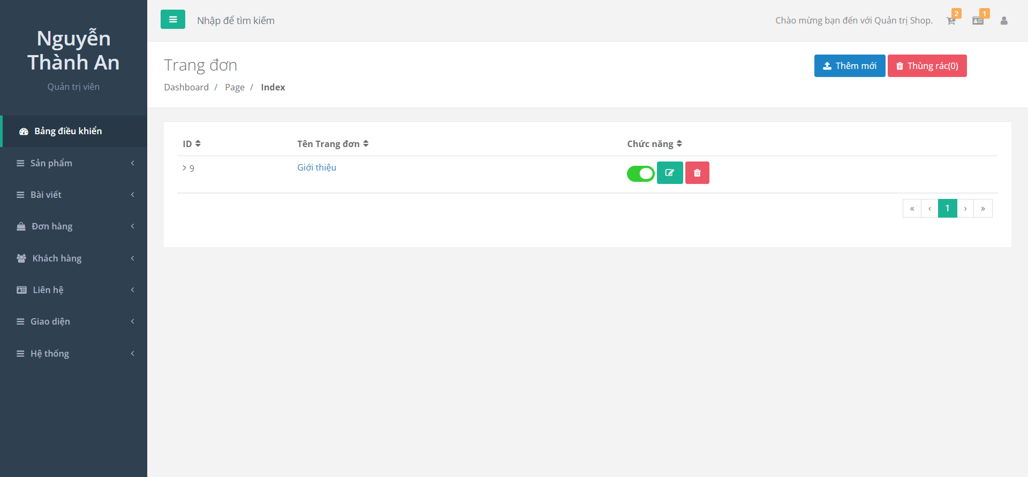

* Giao diện quản lý đơn hàng đã hủy:

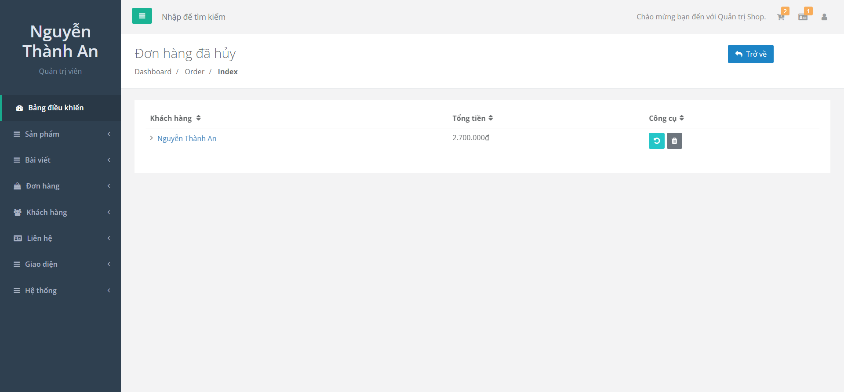

* Giao diện quản lý khách hàng:

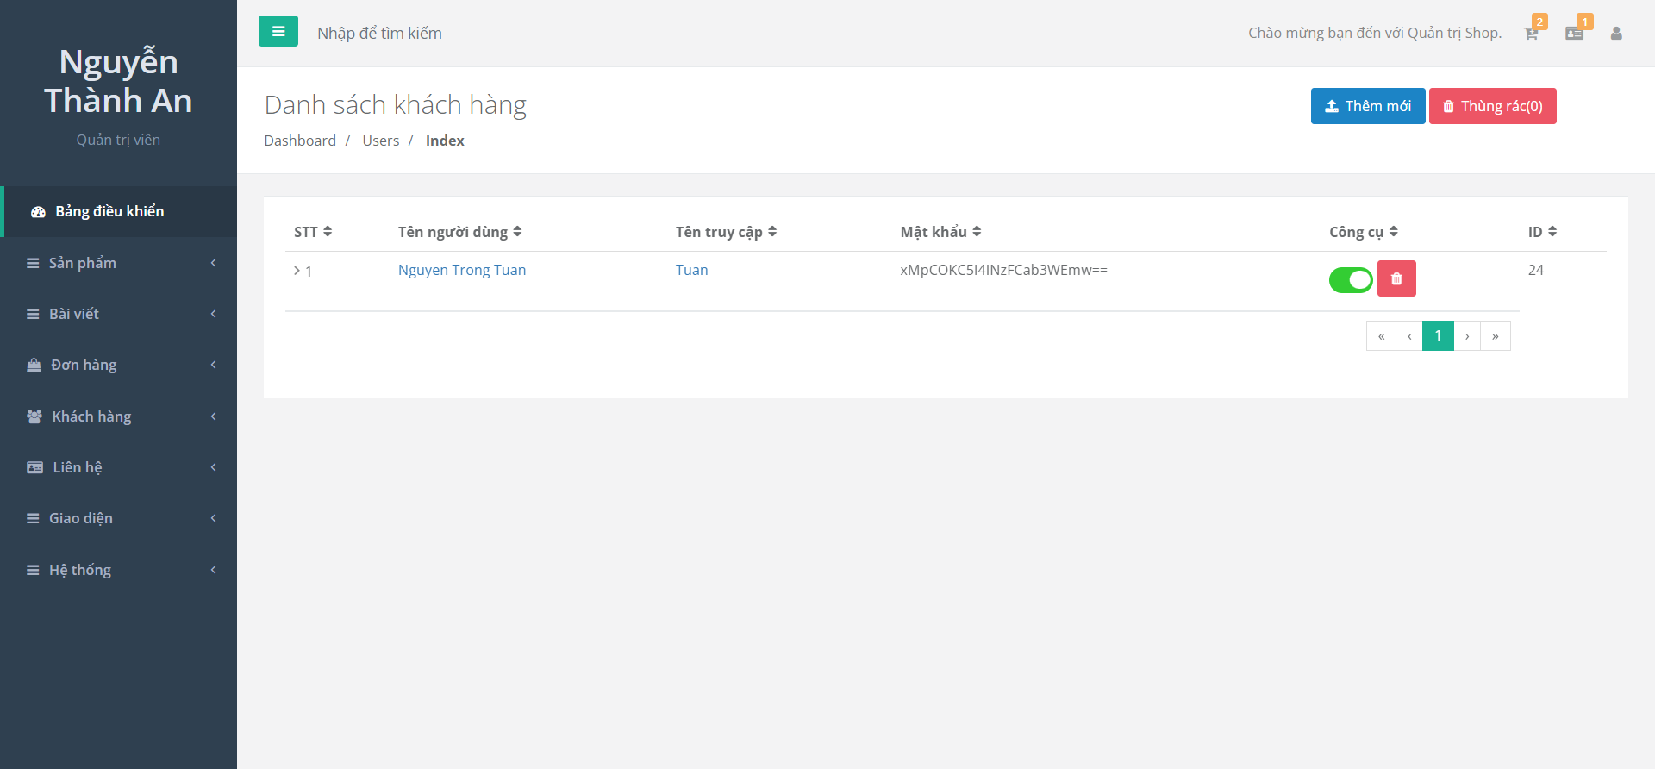

* Giao diện quản lý giao diện menu web:

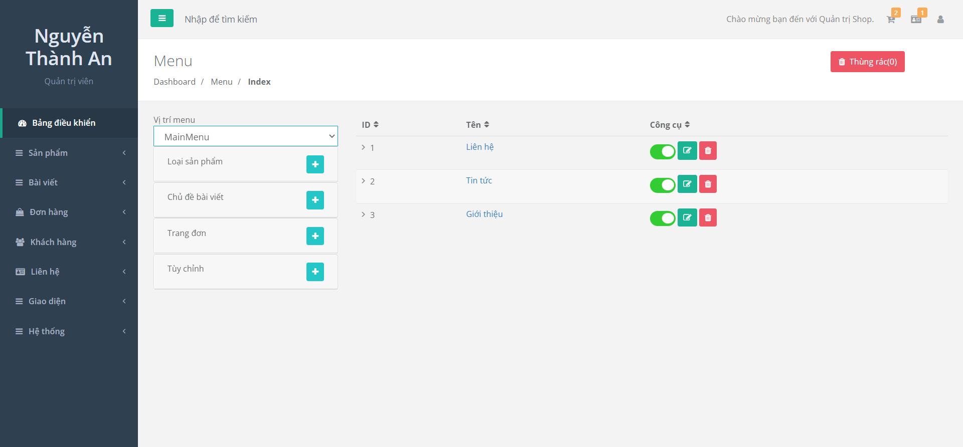

* Giao diện quản lý slider:

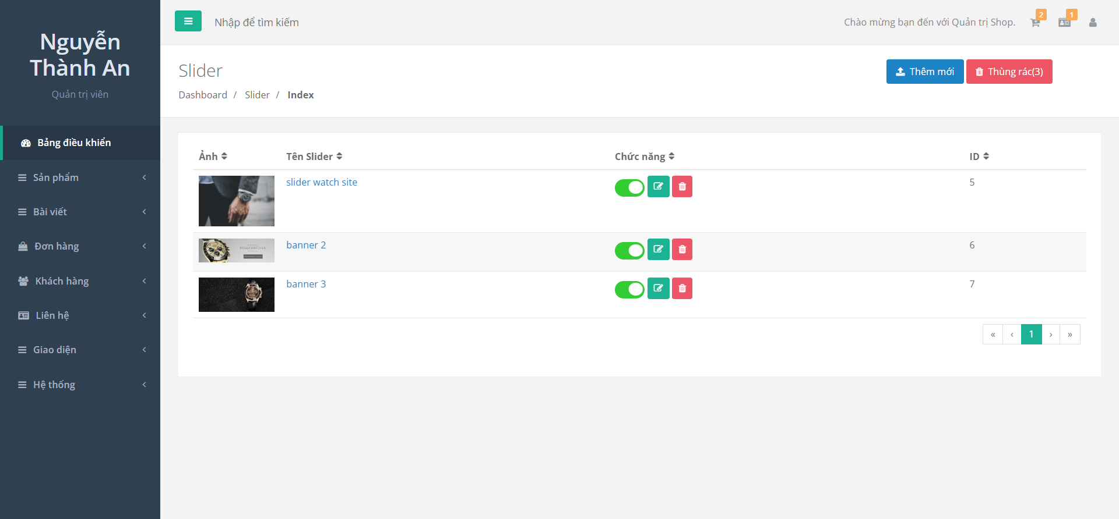

* Giao diện quản lý admin:

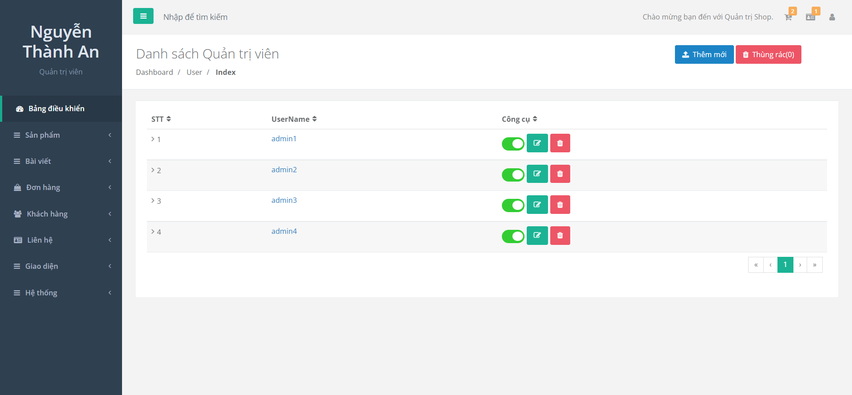

* Giao diện thêm admin:

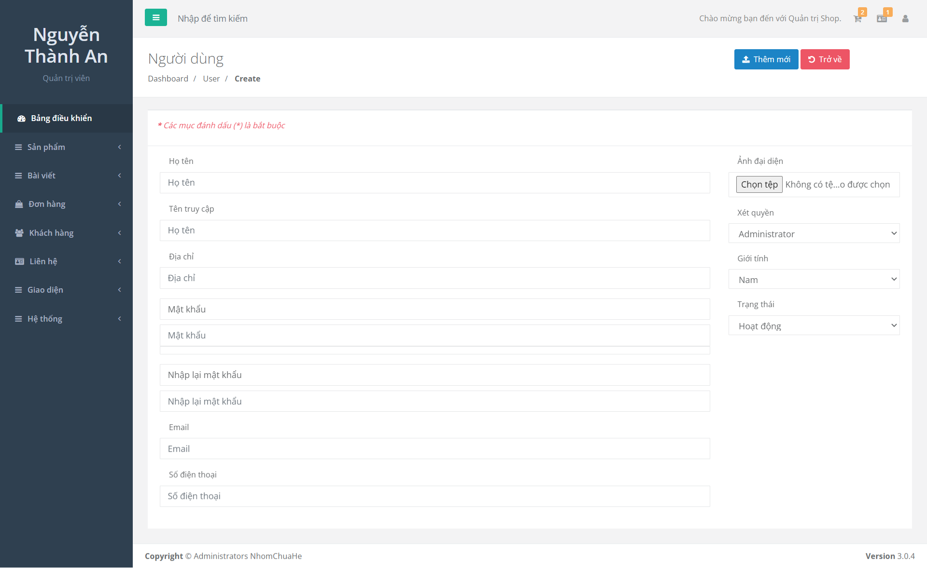

# **CHƯƠNG 4: KẾT LUẬN – ĐÁNH GIÁ**



## **Kết luận**

Website bán hàng trực tuyến ngày càng phổ biến trên thị trường trong và ngoài nước. Trong đó website kinh doanh bán Đồng hồ là một trang web không thể thiếu nhằm đáp ứng nhu cầu tiêu dùng của thị trường. Bằng tất cả lượng kiến thức đã học nhóm chúng em đã làm được các chức năng cơ bản và cần thiết nhất của một trang web bán đồng hồ.

* **Ưu điểm**
* Phù hợp với nhu cầu sử dụng của người tiêu dùng hiện nay.
* **Đối với người quản trị:** Cho phép thực hiện các chức năng quản lý website:
  + **Quản lý sản phẩm:**
    - Cho phép thêm, xóa, sửa các thông tin về sản phẩm.
    - Chức năng nhập sản phẩm mới.
  + **Quản lý các thông tin liên quan:**
    - Xem thông tin góp ý của khách hàng.
    - Xem thông tin chi tiết đơn hàng mà khách hàng đã đặt.
* **Đối với người sử dụng:**
  + - * Cho phép thực hiện các chức năng Tìm kiếm, Xem sản phẩm, Góp ý, Mua hàng qua mạng.
      * Cho phép chọn sản phẩm, đặt mua sản phẩm và thanh toán theo nhiều cách như thanh toán khi giao hàng, hoặc thanh toán bằng thẻ do Website cung cấp.
      * Cho phép người dùng tra cứu địa chỉ của cửa hàng trên Google Maps.
      * Khách hàng có thể nhắn tin với cửa hàng.
* **Nhược điểm**

Tuy tụi em đã có những bài lab và sự hướng dẫn của thầy nhưng chúng em vẫn còn một số thiếu sót nhất định. Mong thầy và các bạn thông cảm!

* **Về dữ liệu:**
  + Dữ liệu chưa được đầy đủ.
  + Dữ liệu thực tế có thể bị thay đổi cho nên có thể không đúng với thực tế.
  + Các thông tin về sản phẩm, thương hiệu chỉ mang tính tương đối.
* **Về giao diện:**
* Giao diện chưa bắt mắt, vẫn còn một số chỗ bị lỗi.
* **Đánh giá**

**Những thuận lợi và khó khăn khi phân tích thiết kế:**

* **Thuận lợi:** Được sự hướng dẫn nhiệt tình của thầy **Trịnh Công Nhựt** và các mô hình thực tế trên mạng.
* **Khó khăn khi thực hiện:** Kiến thức về dữ liệu vẫn còn hạn chế. Vẫn còn thiếu sót trong quá trình làm và phải bổ sung nhiều lần. Thời gian hạn chế.
* **Những yêu cầu hệ thống có thể làm được**
* Giới thiệu sản phẩm tới người tiêu dùng.
* Giúp khách hàng tìm kiếm các sản phẩm theo tên và theo thương hiệu của sản phẩm.
* Tạo cho mỗi khách hàng một tài khoản riêng.
* Thực hiện được các chức năng thêm, xóa, sửa như: sản phẩm, khuyến mãi, thương hiệu và tài khoản…
* **Những mặt hệ thống chưa làm được**
* Thiết kế giao diện chương trình còn hạn chế.
* Các chức năng còn hạn chế chưa được linh động trong việc xử lý
* Thanh toán có nhiều hình thức thanh toán như: qua thẻ, qua tài khoản ngân hàng, giao hàng tận nơi.

## **Hướng phát triển**

Nếu có nhiều thời gian hơn, em sẽ phát triển đề tài theo hướng sau:

* Thiết kế giao diện thân thiện với người dùng hơn.
* Làm thêm một số chức năng của người dùng (thông tin tài khoản, quên mật khẩu, xác nhận điện thoại và một số thanh toán khác,….).
* Thêm hình thức đăng nhập bằng Google cho người dùng.
* Cập nhật thêm những table cần thiết cho web (phân quyền, ẩn hiện sản phẩm,…).
* Sử dụng các công nghệ bảo mật đã được học để áp dụng vào website để tăng tính bảo mật.
* Chỉnh sửa dữ liệu chính xác với thực tế và sẽ nâng cấp dần website để đáp ứng được nhu cầu của khách hàng trong thời đại mới.
* Tích hợp các công nghệ mới nhất cho website.

# **TÀI LIỆU THAM KHẢO**

**Giáo trình thực hành lập trình web Hutech.**

<https://drive.google.com/drive/u/0/folders/1XInr24FugG6oMRJ8-qqAKf5CMgGaoETo>

**Trang web tham khảo:**

<https://donghohaitrieu.com>

<https://orient-watch.com> (ORIENT Watch Global Site | Homepage)

<https://www.watchstore.vn/collections/dong-ho-orient-chinh-hang>

**Tài liệu tham khảo về code:**

<https://dinhnt.com/list-cate-course/asp-net>

<https://www.w3schools.com/>

<http://thayphet.net>

<https://www.devpro.edu.vn/tai-lieu-hoc-lap-trinh-html-css>

<https://getbootstrap.com/docs/4.2/components/toast>

**Link website up lên hosting:** [**http://watchstore.somee.com**](http://watchstore.somee.com)